На основу члана 4. тачка 2) Закона о поштанским услугама („Службени гласник РС”, број 77/19) и члана 38. став 1. Закона о планском систему Републике Србије („Службени гласник РС”, број 30/18),

Влада доноси
СТРАТЕГИЈУ
РАЗВОЈА ПОШТАНСКИХ УСЛУГА У РЕПУБЛИЦИ СРБИЈИ
ЗА ПЕРИОД 2021–2025. ГОДИНЕ

УВОД

Разлози доношења

Стратегијом развоја поштанских услуга у Републици Србији за период 2021-2025. година (у даљем тексту: Стратегија), утврђују се стратешки циљеви развоја и унапређења тржишта поштанских услуга, као и основна начела и смернице за реализацију стратешких циљева развоја поштанских услуга у Републици Србији за период 2021-2025. године.
Руководећи се чланом 12. Закона о државној управи („Службени гласник РС”, бр. 79/05, 101/07, 95/10, 99/14, 30/18 – др. закон и 47/18) којим је предвиђено да органи државне управе предлажу Влади стратегије развоја и друге мере којима се обликује политика Владе, као и чланом 4. тачка 2) Закона о поштанским услугама („Службени гласник РС”, број 77/19), којима је утврђено да Влада на предлог министарства надлежног за послове поштанског саобраћаја доноси стратешке акте и планове за његово спровођење, и чланом 38. став 1. Закона о планском систему Републике Србије („Службени гласник РС”, број 30/18), којим је предвиђено да документ јавних политика на републичком нивоу усваја Влада, осим ако је другачије прописано посебним законом, а у складу са надлежностима Министарства трговине, туризма и телекомуникација дефинисаним чланом 9. Закона о министарствима („Службени гласник РС”, број 128/20) који дефинише делокруг надлежности Министарства трговине, туризма и телекомуникација, Стратегија представља документ јавне политике који садржи смернице за реализацију стратешких циљева развоја поштанских услуга у Републици Србији за период 2021-2025. године. Поред наведеног, Стратегија се доноси имајући у виду да је Стратегија развоја поштанских услуга у Републици Србији за период 2017-2020. године („Службени гласник РС”, број 84/17) била орочена на период од четири године, који је протекао, а све активности утврђене Акционим планом тог стратешког документа су благовремено реализоване и с тим у вези Влада је за сваку годину наведеног периода доносила закључке, којима је усвајала извештаје о реализацији исте за ту годину.
У припреми Стратегије чествовали су представници министарства надлежног за област поштанских услуга, Регулаторне агенције за електронске комуникације и поштанске услуге, Привредне коморе Србије (Удружење за електронске комуникације и информационо друштво), јавног поштанског оператора, као и представници универзитета у области поштанског саобраћаја. Такође у изради Стратегије значајан допринос дали су и експерти PLAC 3 пројекта (Policy & Legal Advice Center), којим се у оквиру Поглавља 3 „Право пословног настањивања и слобода пружања услуга” пружа помоћ у сачињавању националне поштанске регулативе, у циљу усклађивања са поштанским директивама Европске уније (у даљем тексту: ЕУ).
Убрзане промене које се дешавају у сектору поштанских услуга како на глобалном тако и на националном нивоу, намећу потребу за континуираним планирањем развоја поштанских услуга ради њиховог унапређења. Планирањем развоја поштанских услуга дефинишу се сценарији развоја, циљеви и активности које треба реализовати у одређеном временском периоду. При дефинисању циљева полази се од низа фактора који различито утичу на сектор поштанских услуга.
Сви фактори који утичу на развој поштанских услуга могу се сврстати у две групе: унутрашње и спољашње. Унутрашњи (интерни фактори) на које је могуће деловати како би се смањио њихов евентуални негативни утицај на развој услуга су: поштански производи, квалитет услуга, организација, кадрови, развијеност поштанске мреже, примењена технологија и сл. С друге стране стоје спољашњи фактори у које спадају: законодавни оквир, привредни развој, конкурентско окружење, саобраћајна инфраструктура и др. Поред наведених поштанских фактора на развој услуга велики утицај имају и економски, технолошки и друштвени фактори.
Развој сектора поштанских услуга може значајно утицати на пословање свих привредних субјеката. Код великих пословних система, који настоје да издвоје споредне делатности од основне, велики део истих могу препустити поштанским операторима. С друге стране, у сектору малих и средњих предузећа поштанска делатност пружањем поштанских, логистичких и маркетиншких услуга, али и потпуно нових е-поштанских услуга даје им могућност да комплетирају свој ланац вредности. Такође, последњих година приметна је експанзија предузећа чија је основна делатност дистрибутивна логистика.
У претходном периоду сектор поштанских услуга у Републици Србији био је фокусиран, пре свега, на пружање традиционалних поштанских услуга (писмоносних пошиљака и пакета). Међутим, развој савремених технологија, пре свега електронских комуникација, интернета и широкопојасних приступних технологија, наметнули су потребу да будући развој поштанских услуга, поред даљег унапређења универзалне поштанске услуге и развоја поштанске мреже, укључи и одлуке везане за: е-поштанске услуге, електронску трговину, дигитализацију, међународно пословање, очекивања корисника и задовољење њихових потреба развојем нових технологија и понудом нових услуга. Поштанска мрежа због своје доступности и јединствености отвара нове могућности за задовољење потреба корисника услуга на комуникационом тржишту чиме поштански сектор постаје значајан чинилац општег развоја у условима дигиталне ере.
Од демографских фактора посебан утицај на развој поштанских услуга имају: број становништва, старост становништва, број домаћинстава, миграције, ниво образовања, услови живота и др.
Добијањем статуса кандидата за чланство у Европској унији Република Србија се обавезала и на усклађивање свог законодавства са правним тековинама ЕУ, као и на њихову примену. Доношењем закона и подзаконских аката, који регулишу сектор поштанских услуга, у претходном периоду Република Србија је скоро у потпуности усагласила своју регулативу у овој области са законодавством ЕУ.
При изради Стратегије развоја поштанских услуга у Републици Србији за период 2021-2025. године за анализу стања тржишта поштанских услуга коришћени су доступни подаци Републичког завода за статистику, Регулаторне агенције за електронске комуникације и поштанске услуге, Светског поштанског савеза (Universal Postal Union – UPU), као и Европске групе поштанских регулатора (The European Regulators Group for Postal Services - ERGP).

ПЛАНСКИ ДОКУМЕНТИ И ПРАВНИ ОКВИР РЕЛЕВАНТНИ ЗА СТРАТЕГИЈУ

Тржиште поштанских услуга у Републици Србији регулисано је кроз активности Министарства за трговину, туризам и телекомуникације (у даљем тексту: МТТТ), које је надлежно и за област поштанских услуга, као и активности националног регулаторног тела Регулаторне агенција за електронске комуникације и поштанске услуге (у даљем тексту: РАТЕЛ).
МТТТ спроводи политику Владе, кроз доношење одговарајућих прописа, врши надзор над применом Закона о поштанским услугама и прописа донетих на основу закона, представља Републику Србију у међународним организацијама и институцијама у области поштанског саобраћаја, стара се о спровођењу споразума у области поштанских услуга и обавештава Светски поштански савез (у даљем тексту: СПС) о јавном поштанском оператору (у даљем тексту ЈПО) и ентитетима надлежним за испуњавање обавеза из Светске поштанске конвенције и обавља и друге послове државне управе утврђене законом.
РАТЕЛ је независна регулаторна организација са статусом правног лица која у складу са одредбама закона којим се уређују поштанске услуге има обавезу да кроз одговарајућа подзаконска акта, регулише област поштанских услуга, затим да издаје и одузима дозволе за рад, односно да својим деловањем омогући конкуренцију и спречи сваки вид монополског деловања на тржишту поштанских услуга, као и да посредује у ван судском решавању спорова између корисника и поштанских оператора. Такође, РАТЕЛ учествује у раду међународних организација и институција у својству националног регулаторног тела у области поштанских услуга. Поред поменутих активности, основни задатак РАТЕЛ у области поштанских услуга је и гаранција обављања универзалне поштанске услуге и свега што из дефиниције ове услуге произилази.
Кроз наведене послове и задатке РАТЕЛ реализује своја три основна циља у области поштанских услуга у Републици Србији и то:
- Осигурање пружања универзалне услуге, као вида социјалне обавезе према свим грађанима Републике Србије чиме се обезбеђује коришћење основних поштанских услуга под једнаким условима и ценама на јединственој територији;
- Регулисање односа на тржишту кроз дефинисање одговарајућег правног оквира;
- Осигурање приступа мрежи ЈПО осталим поштанским операторима.
У Републици Србији поштанске услуге регулисане су законом и одговарајућим подзаконским актима, донетим на основу закона.
Законом о поштанским услугама (у даљем тексту: Закон), утврђено је да овлашћења у области поштанских услуга у Републици Србији имају Влада, министарство надлежно за област поштанског саобраћаја и РАТЕЛ. Влада утврђује основна опредељења и принципе обављања поштанских услуга, руководећи се јавним интересом у овој области, професионалним принципима и начелима СПС и других међународних организација, дефинише политику и стратегију развоја, којима утврђује начела и принципе развоја.
Законом је прописано да је универзална поштанска услуга, услуга од општег интереса и представља скуп поштанских услуга које се обављају у континуитету, на територији Републике Србије, у оквиру прописаног квалитета, по приступачним ценама и под једнаким условима за све кориснике, без дискриминације.
Универзална поштанска услуга (у даљем тексту: УПУ) је услуга од општег интереса коју обавља јавни поштански оператор, односно Јавно предузеће „Пошта Србије”, Београд. У оквиру универзалне поштанске услуге су и резервисане поштанске услуге, које искључиво обавља ЈПО и оне обухватају: пријем и/или прераду и/или превоз и/или уручење писмоносних поштанских пошиљака масе до 50 грама; пријем и/или прераду и/или превоз и/или уручење писмена у судском, управном и прекршајном поступку, као препоручених поштанских пошиљака, без обзира на лимите; пријем и/или пренос и/или исплату поштанских упутница. Писмоносне пошиљке масе до 50 грама не сматрају се резервисаним поштанским услугама, ако им је цена једнака или виша од износа који је два и по пута већи од цене писмоносне пошиљке масе до 20 грама и најбрже категорије према важећем ценовнику овлашћеног поштанског оператора, даваоца универзалне поштанске услуге. Услов за обављање УПУ је поседовање мреже, а регулатор утврђује начин и услове приступа поштанској мрежи ЈПО и води регистар закључених уговора. ЈПО, као давалац универзалне поштанске услуге, остварује одрживост обављања УПУ из средстава обезбеђених из прихода остварених пружањем УПУ. Трошкови настали при обављању УПУ од стране ЈПО, подмирују се првенствено од прихода насталих обављањем резервисаних и нерезервисаних поштанских услуга, из домена УПУ. ЈПО дужан је да приходе од резервисаних поштанских услуга рачуноводствено одвоји од прихода остварених од нерезервисаних поштанских услуга из домена УПУ. Давалац УПУ је дужан да рачуноводствено одвоји приходе и трошкове остварене од УПУ, од прихода и трошкова остварених од осталих поштанских услуга, према врстама услуга.
На основу Закона донето је укупно 16 подзаконских аката од стране МТТТ и РАТЕЛ:
Правилник о ближим условима за отпочињање обављања делатности поштанских услуга („Службени гласник РС”, бр. 91/20 и 30/21). Овим правилником ближе се прописују услови за отпочињање обављања делатности поштанских услуга, који морају бити у сагласности са прописима којима се уређују радни односи, заштита животне средине и превоз опасних материја, које је потребно да испуни привредни субјект, да би обављао поштанске услуге, у складу са Законом;
Правилник о условима за унапређење и одрживост обављања универзалне поштанске услуге и ближим условима за пружање универзалне поштанске услуге корисницима са инвалидитетом („Службени гласник РС”, број 91/20). Овим правилником прописују се услови за унапређење и одрживост обављања универзалне поштанске услуге и ближи услови за пружање универзалне поштанске услуге корисницима са инвалидитетом, тако да се свим корисницима омогући равноправан приступ мрежи ЈПО, у складу са Законом;
Правилник о ближим условима за обављање универзалне поштанске услуге и минимуму радног времена јавног поштанског оператора („Службени гласник РС”, број 91/20), прописује ближе услове за обављање УПУ, као и минимум радног времена ЈПО;
Правилником о утврђивању Плана издавања пригодних поштанских марака и мотива редовних издања поштанских марака („Службени гласник РС”, број 51/21), утврђује се План издавања пригодних поштанских марака и мотива редовних издања поштанских марака, које у току године издаје Јавно предузеће „Пошта Србије”, Београд;
Правилник о условима и начину обављања поштанских услуга („Службени гласник РС”, број 115/20). Овим правилником ближе се уређују услови и начин обављања поштанских услуга, поступање са поштанским пошиљкама од пријема до уручења, права, обавезе и одговорности давалаца и корисника поштанских услуга, заштита корисника поштанских услуга, као и друга питања од значаја за функционисање и развој поштанских услуга у Републици Србији. Одредбе овог правилника примењују се на обављање поштанских услуга у унутрашњем поштанском саобраћају (у даљем тексту: УПС) и међународном поштанском саобраћају (у даљем тексту: МПС), сагласно закону којим се уређују поштанске услуге у Републици Србији, прописима донетим на основу Закона, општим условима за обављање поштанских услуга и другим актима поштанских оператора заснованим на Закону, као и међународним конвенцијама, споразумима и другим међународним актима потврђеним од стране Републике Србије;
Правилник о начину и поступку стручног надзора обављања поштанских услуга („Службени гласник РС”, број 146/20) прописује начин и поступак стручног надзора, као и друга питања у вези са стручним надзором;
Правилник о посебним условима за обављање универзалне поштанске услуге у случају ванредне ситуације и ратног стања („Службени гласник РС”, број 148/20), дефинише посебне услове за обављање УПУ у случају ванредне ситуације и ратног стања, у циљу заштите поштанске мреже ЈПО;
Правилник о начину образовања комисије и поступку отварања и прегледа садржине поштанских пошиљки које садрже предмете чије слање је забрањено („Службени гласник РС”, број 91/20). Овим правилником прописује се начин образовања комисије код поштанског оператора (у даљем тексту: ПО) и поступак отварања и прегледа садржине поштанских пошиљки које садрже предмете чије слање је забрањено;
Правилник о приступу мрежи јавног поштанског оператора („Службени гласник РС”, број 159/20), прописује услове и начин приступа поштанској мрежи ЈПО, који је он дужан да омогући другим ПО и консолидаторима, под условима који морају бити унапред познати, транспарентни и недискриминаторни;
Правилник о утврђивању јединствених тарифних ставова за универзалну поштанску услугу („Службени гласник РС”, број 111/20), утврђује јединствене тарифне ставове према стопи масе поштанских пошиљака и врстама поштанских услуга из области УПУ;
Правилник о параметрима квалитета за обављање поштанских услуга („Службени гласник РС”, број 114/20), ближе уређује параметре квалитета по којима поступају поштански оператори при обављању поштанских услуга;
Правилник о начину вођења одвојеног рачуноводства и провере веродостојности регулаторних извештаја јавног поштанског оператора („Службени гласник РС”, број 126/20). Овим правилником ближе се уређује начин вођења одвојеног рачуноводства (рачуноводственог раздвајања) и провера веродостојности регулаторних извештаја јавног поштанског оператора, као и начин припреме регулаторних извештаја и других информација, које је овај оператор у обавези да доставља РАТЕЛ;
Правилник о обрасцу и начину издавања легитимације овлашћеног лица за обављање стручног надзора над радом поштанског оператора („Службени гласник РС”, број 159/20). Овим правилником утврђује се изглед и садржина обрасца легитимације, као и начин њеног издавања овлашћеном лицу за обављање стручног надзора над радом поштанског оператора;
Правилник о техничким условима за кућне сандучиће („Службени гласник РС”, број 126/20), прописује техничке услове за пројектовање, израду и постављање кућних сандучића како би се омогућило несметано, ефикасно и сигурно уручење нерегистрованих писмоносних поштанских пошиљака корисницима поштанских услуга;
Правилник о обрасцима захтева за доделу дозволе за обављање поштанских услуга („Службени гласник РС”, број 23/20). Овим правилником прописују се обрасци захтева за доделу дозволе за обављање поштанских услуга, и то: Образац ЗДПЛ – Захтев за доделу дозволе – посебне лиценце; Образац ЗДЛ – Захтев за доделу дозволе – лиценце; Образац ЗДО – Захтев за доделу дозволе – одобрења; Образац ЗИД – Захтев за доделу измењене дозволе (посебне лиценце / лиценце / одобрења за обављање поштанских услуга);
Правилник о висини и начину плаћања таксе за издавање дозвола и накнаде оперативних трошкова за обављање поштанских услуга („Службени гласник РС”, број 82/20), утврђује висину и начин плаћања таксе за издавање дозволе, односно посебне лиценце, лиценце и одобрења, висину и начин плаћања накнаде на име оперативних трошкова за обављање поштанских услуга, рокове измирења обавеза плаћања и прописује садржину образаца за достављање података од значаја за утврђивање висине накнаде оперативних трошкова за обављање поштанских услуга.
Постојећа регулатива, Закон, као и сва подзаконска акта, скоро у потпуности је усаглашена са директивама ЕУ које уређују област поштанског саобраћаја. Законодавни оквир је делимично усаглашен са Уредбом Европског парламента и већа од 18. априла 2018. године, о услугама прекограничне доставе пакета ЕУ 2018/644, којом се регулишу пошиљке (пакети) који садрже робу у међународном поштанском саобраћају (Regulation of the European Parliament and of the Concil of 18 April 2018 (EU) 2018/644 on Cross-border parcel delivery services). Делимична усаглашеност је због тога што је наведена уредба донета у исто време када је донет и Закон, тако да се очекује да будуће измене Закона, чије је доношење предвиђено овом стратегијом и Акционим планом, буду наредни корак у имплементацији поштанске регулативе ЕУ, у оквиру које се налази и ова уредба.

АНАЛИЗА ТРЕНУТНОГ СТАЊА ТРЖИШТА ПОШТАНСКИХ УСЛУГА У РЕПУБЛИЦИ СРБИЈИ

Поштански саобраћај у Републици Србији је један од покретача свеукупног развоја и од виталног је значаја за привреду и становништво. Поштанске услуге имају веома значајну и специфичну економску функцију те се могу сврстати у услуге од општег економског интереса. Значај поштанских услуга за привредни и друштвени развој огледа се у чињеници да поштанске услуге немају сврху саме за себе већ су по правилу део неке друге пословне или приватне потребе.
Поштански саобраћај кроз пружање ефикасних и квалитетних поштанских услуга, представља значајан елемент инфраструктуре који омогућава брз и сигуран пренос не само писаних саопштења, него и робе. Развојем електронске трговине поштански саобраћај постао је и један од кључних сегмената развоја трговине, а самим тим и привреде у целини.
Осим наведеног, једна од специфичности поштанских услуга је и у томе да оне спадају у ред високо софистицираних услуга са константним техничко-технолошким иновацијама, пре свега у области информационо комуникационих технологија, па самим тим представљају делатност која, поред сопственог одрживог економског раста, може успешно да подржи даљи техничко-технолошки развој Републике Србије.
Са друге стране, развијена и доступна поштанска мрежа у великој мери позитивно утиче на одрживи развој локалних заједница, пре свега у руралним подручјима. Такође, поред економске вредности поштанске услуге и мрежа, имају и огромну социјалну вредност кроз стварање услова за побољшање живота како појединаца, тако и друштва у целини.
Поштански сектор представља значајан фактор који утиче на раст привреде, запослености и бруто домаћег производа (у даљем тексту: БДП) у Републици Србији. Тако је:
- У 2019. години поштанска делатност у Републици Србији остварила приход од око 21 милијарди динара (око 180 милиона евра), што чини око 0,39% укупног БДП у тој години.
- У поштанском сектору у 2019. години било је укупно запослено 19.032 радника, односно око 0,9% од укупног броја запослених у Републици Србији.
Иако је последњих година у свету дошло до раздвајања везе између раста БДП и оствареног обима поштанских услуга, ипак учешће поштанског сектора у укупном БДП једне земље директно указује на његов значај на укупни привредни развој те земље. Такође значајна чињеница је и то што сектор поштанских услуга у Републици Србији прати општи привредни развој имајући у виду да је учешће у БДП, као и учешће у укупном броју запослених остало исто као и 2014. године (0,38% БДП, 0,89% запослених). Осим овог, учешће поштанског сектора у привреди Републике Србије на нивоу је учешћа поштанског сектора у привреди Европске уније (0,5 % БДП, 0,8% запослених).

Основни показатељи развијености тржишта поштанских услуга у Републици Србији и поређење са земљама ЕУ

За анализу развијености тржишта поштанских услуга користи се сет показатеља који на најбољи начин одсликавају кретања на посматраном поштанском тржишту. За ове показатеље најчешће се користе подаци о: обиму и приходима поштанских услуга, ценама поштанских услуга, структури тржишта (број оператора, запосленост и сл), као и о поштанској мрежи (број јединица поштанске мреже, број ковчежића и др).

Обим поштанских услуга

На тржишту поштанских услуга у Републици Србији (Слика 1) у периоду од 2012. до 2019. године бележи се пад укупног обима поштанских услуга за око 6%. Пад укупног обима поштанских услуга нарочито је био изражен у периоду 2012 – 2016. године када је кумулативно износио око 6%. У 2017. и 2018. години бележи се известан раст укупног обима поштанских услуга који је последица раста пакетских, експрес и курирских услуга. Након овог краткотрајног раста, у 2019. години настављен је тренд пада укупног обима и то за 5% у односу на претходну годину што је директна последица значајнијег пада писмоносних услуга.
Слика 1. Обим поштанских услуга у Републици Србији у периоду 2012-2019. године (у милионима)
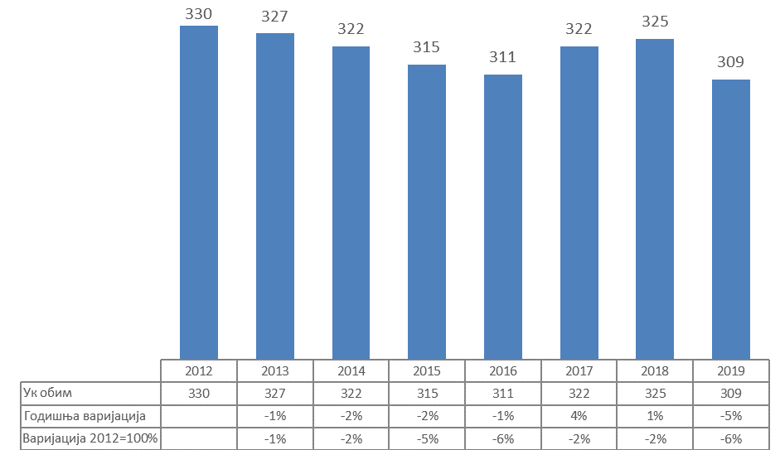
Извор: Републички завод за статистику, РАТЕЛ

Пад укупног обима поштанских услуга у овом периоду, пре свега, је последица пада обима писмоносних пошиљака, реализованих код ЈПО (Слика 2) који је годишње износио између 1% и 5% (осим 2017. године када је забележен раст од 3% у односу на претходну годину). Укупан обим писмоносних пошиљака у 2019. години износио је око 263 милиона и био је за 16% мањи у односу на 2012. годину, односно за око 7% мањи у односу на 2018. годину.

Слика 2. Обим писмоносних пошиљака у Пошти Србије у периоду 2012-2019. године (у милионима)
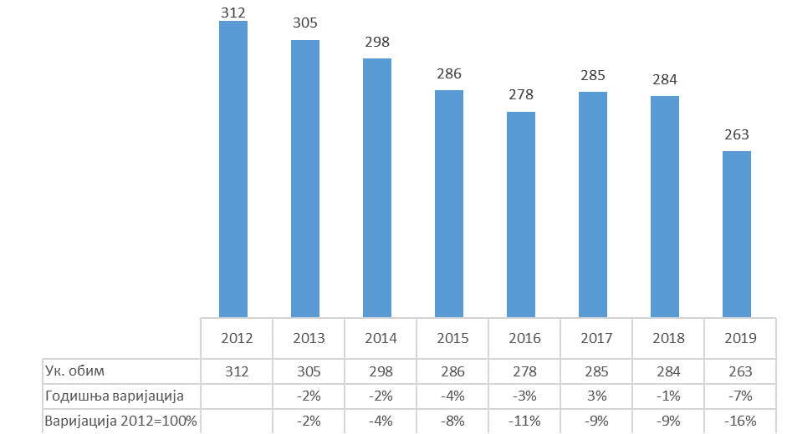
Извор: Републички завод за статистику, РАТЕЛ

Када је реч о обиму пакетских услуга реализованих код ЈПО, оне након периода пада, од 2016. године бележе раст (Слика 3), тако да је 2019. године износио око 1,14 милиона пакета и био је за 107% виши него у 2012. години, односно у 2019. години забележен је раст од око 16% у односу на 2018. годину. У унутрашњем саобраћају у 2019. години било је дупло више пакета него у 2012. години.
У међународном пакетском саобраћају бележи се константан раст у овом периоду (Слика 3 и Слика 4) са просечном годишњом стопом раста од око 14% (од 7% до 23%), тако да се број пакетских пошиљака у међународном поштанском саобраћају од 2012. године до 2019. године повећао са око 46 хиљада на око 115 хиљада. Пакетске пошиљке у унутрашњем поштанском саобраћају чине око 90% укупног обима тако да је тренд укупног обима пакетских пошиљака и даље под директним утицајем кретања у унутрашњем поштанском саобраћају.
Слика 3. Обим пакетских пошиљака у Пошти Србије у периоду 2012-2019. године (у хиљадама)
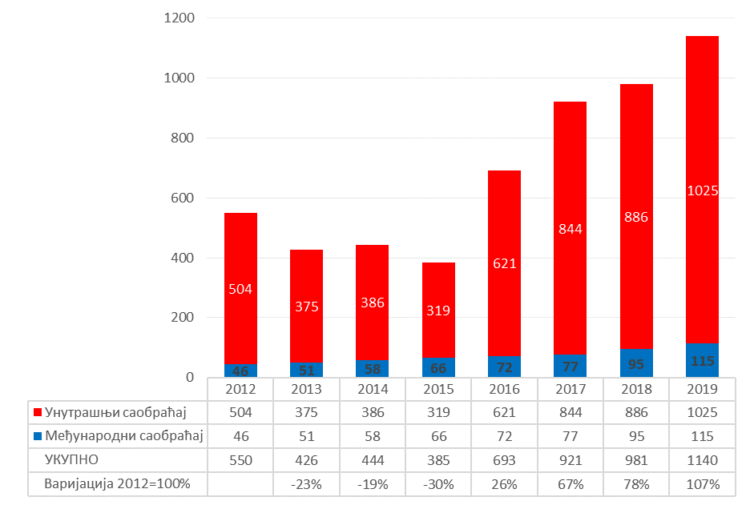
Извор: Републички завод за статистику
Слика 4. Годишња стопа промене обима пакетских пошиљака у Пошти Србије у периоду 2012-2019. године
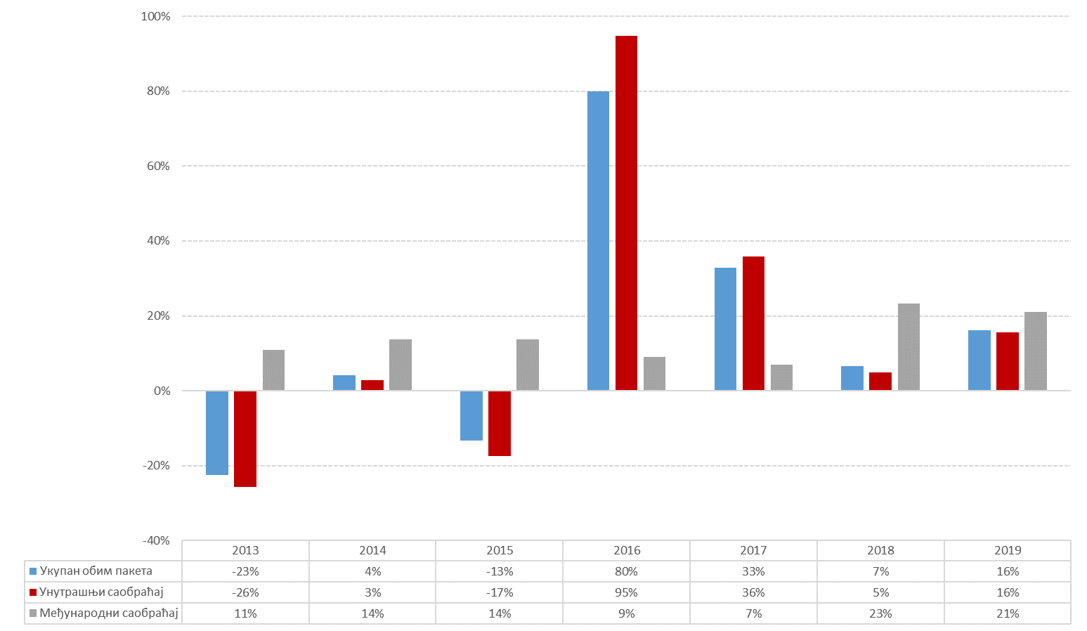
Извор: Републички завод за статистику

Када се посматра обим комерцијалних услуга, односно експрес пошиљака, курирских пошиљака и пакета ван домена универзалне поштанске услуге у Републици Србији ту је приметан значајан, константан раст ових пошиљака између 2012. и 2019. године (Слика 5). Годишња стопа раста ових врста пошиљака у посматраном периоду кретала се између 10% и 17%, тако да укупан раст износи 150%, односно у 2019. години остварен је обим од око 39 милиона пошиљака.

Слика 5. Обим комерцијалних пошиљака у Републици Србији у периоду 2012-2019. године (у хиљадама)
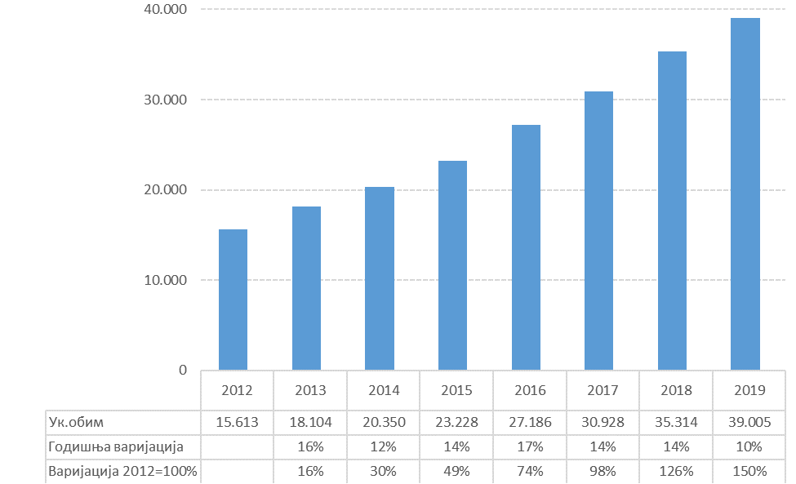
Извор: РАТЕЛ Прегледи тржишта телекомуникација и поштанских услуга у Републици Србији у 2016-2019. године

Један од основних разлога за овако интензиван раст пакетских, експрес и курирских услуга је и убрзани развој е-трговине у Републици Србији последњих неколико година. Имајући у виду предвиђени даљи раст електронске трговине, посебно регулисањем одвијања прекограничног пакетског саобраћаја, у наредном периоду очекује се даљи раст ових поштанских услуга, што ће пред поштанске операторе поставити нове изазове, пре свега у сегменту цене и квалитета услуга.
Укупан приход од поштанских услуга од 2012. године, када је износио око 12,7 милијарди динара, константно је растао са просечном годишњом стопом од 8% тако да је у 2019. години остварен приход од приближно 21 милијарде динара (Слика 6), што представља повећање од 67%.
Слика 6. Приход од поштанских услуга у Републици Србији у периоду 2012-2019. године (у милионима динара)
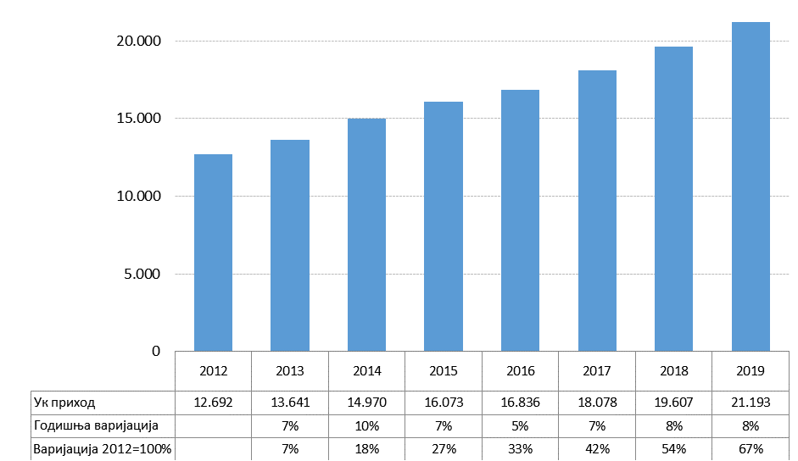
Извор: РАТЕЛ Прегледи тржишта телекомуникација и поштанских услуга у Републици Србији у 2016-2019. године

Иако је укупан обим поштанских услуга у 2019. години за око 6% мањи од обима оствареног у 2012. години, раст укупног прихода од поштанских услуга последица је, пре свега, промене структуре поштанских услуга, смањења укупног обима писмоносних услуга (услуга „ниже” цене) и раста обима пакетских и комерцијалних услуга (услуге „више” цене).

Цене поштанских услуга

Анализом цена поштанских услуга у Републици Србији обухваћене су поштарине за писмо масе до 20 грама у УПС и МПС, као и поштарине за пакете масе 2 килограма, такође у УПС и МПС. Осим тога анализирана је промена износа поштарине у временском периоду од 2014. до 2018. године и упоређена са износом поштарине у другим европским земљама.
У Европи се цене поштанских услуга значајно разликују од земље до земље, без обзира да ли се ради о услугама у УПС и МПС. Поштарина за писмо прве стопе (до 20 грама) у унутрашњем саобраћају у Републици Србији износи 30 динара (око 0,25 евра) и није се значајније мењала већ дужи низ година (осим мањих корекција у 2018, 2019. и почетком 2021. године), за разлику од већине европских земаља које су у периоду између 2014. и 2018. године у већој мери повећале цену ове категорије пошиљака (Слика 7).
Слика 7. Поштарина за писмо до 20 грама у УПС у периоду 2014-2018. године (у еврима)
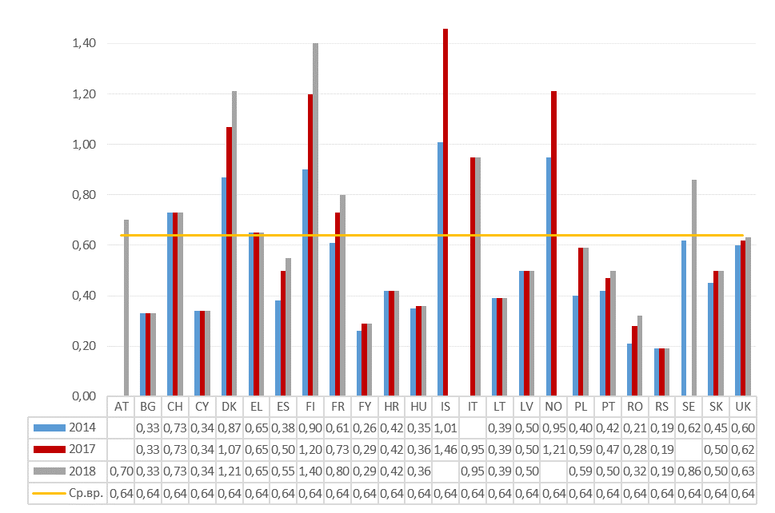
Извор: ERGP PL II (19) 37 Report on postal core indicators

Износ поштарине од 0,19 евра за писмо масе до 20 грама у УПС у 2018. години у Републици Србији је била најнижа цена у Европи и доста је испод просечне европске цене од 0,64 евра у наведеној години (Слика 8). У већини европских земаља поштарина за ову категорију пошиљака је око или испод просека, који подижу две земље које имају високу цену и то Финска (1,40 евра) и Данска (1,21евра).
Када је реч о земљама у окружењу цене су доста ниже од европског просека. После Србије најнижа поштарина је у Северној Македонији (0,29 евра), затим у Румунији (0,32 евра), Бугарској (0,33 евра), а највиша у Хрватској (0,42 евра).

Слика 8. Просечна поштарина за писмо до 20 грама у УПС у Европи у 2018. години (у еврима)
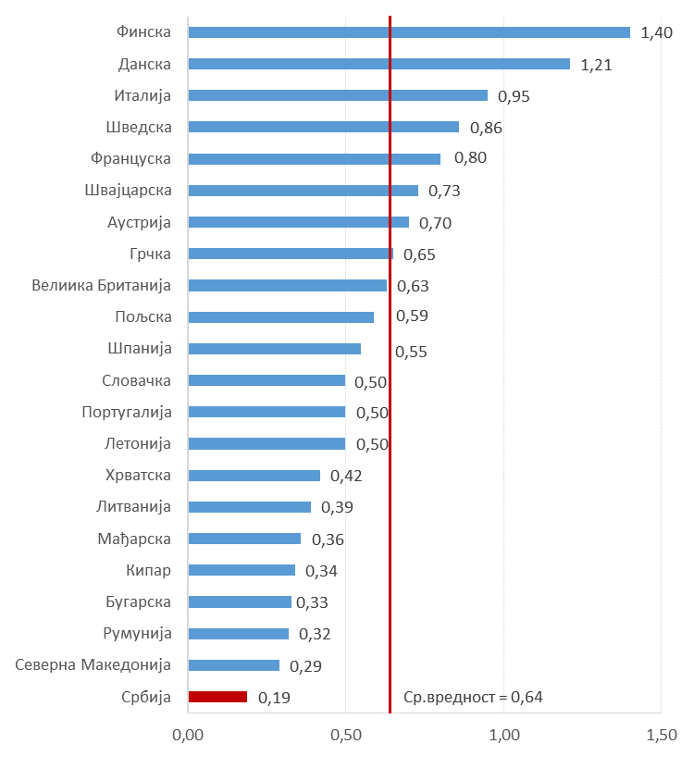
Извор: ERGP PL II (19) 37 Report on postal core indicators

Просечна поштарина за писмо масе до 20 грама, које се шаље у неку другу европску земљу износи 1,34 евра (Слика 9). Као и у унутрашњем поштанском саобраћају и у овом случају на високу просечну цену утичу две земље (Данска 3,62 евра и Италија 3,50 евра) са знатно вишом поштарином за ове категорије пошиљака у односу на остале европске земље.
У свим европским земљама цене у међународном поштанском саобраћају су више од цена у унутрашњем поштанском саобраћају, осим у Финској где су цене исте (око 1,50 евра).

Слика 9. Поштарина за писмо до 20 грама у МПС периоду 2014-2018. години (у еврима)
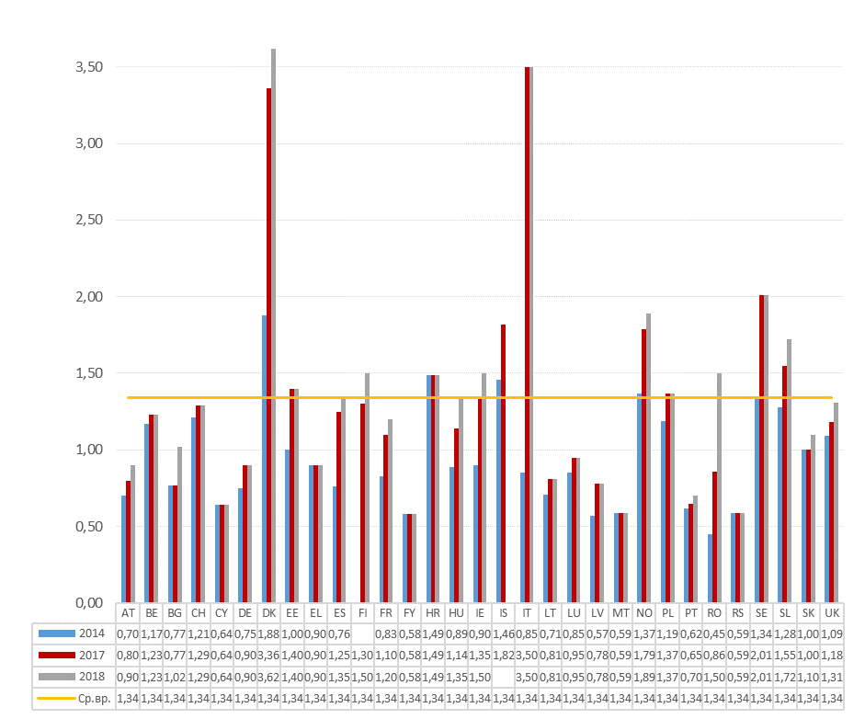
Извор: ERGP PL II (19) 37 Report on postal core indicators

Као и у УПС и у овом случају цене значајно варирају од земље до земље и значајније су мењане у периоду од 2014. до 2018. године. Република Србија, са ценом од 0,59 евра, се и овде налазила у групи земаља са најнижом ценом (Слика 10). Такође, у Републици Србији од 2014. године није дошло до промене поштарине у МПС, до почетка 2021. када су извршене мање корекције (0,65 евра), после којих се и даље налази у групи земаља са најнижом ценом.
Слика 10. Просечна поштарина за писмо до 20 грама у МПС у Европи у 2018. години (у еврима)
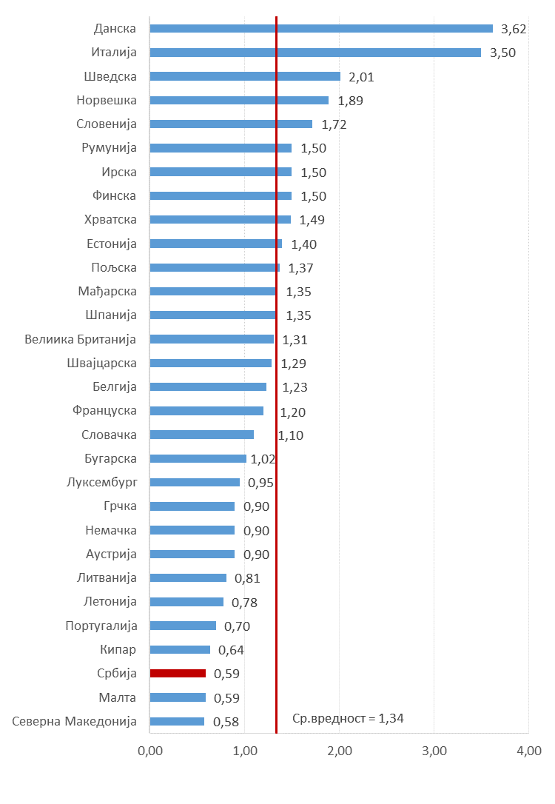
Извор: ERGP PL II (19) 37 Report on postal core indicators

У периоду од 2014. године до 2018. године, поштарина за пакет масе од 2 килограма у Републици Србији у унутрашњем поштанском саобраћају, није се мењала и износила је 1,96 евра (Слика 11).

Слика 11. Поштарина за пакет од 2 килограма у УПС у периоду 2014-2018. године (у еврима)
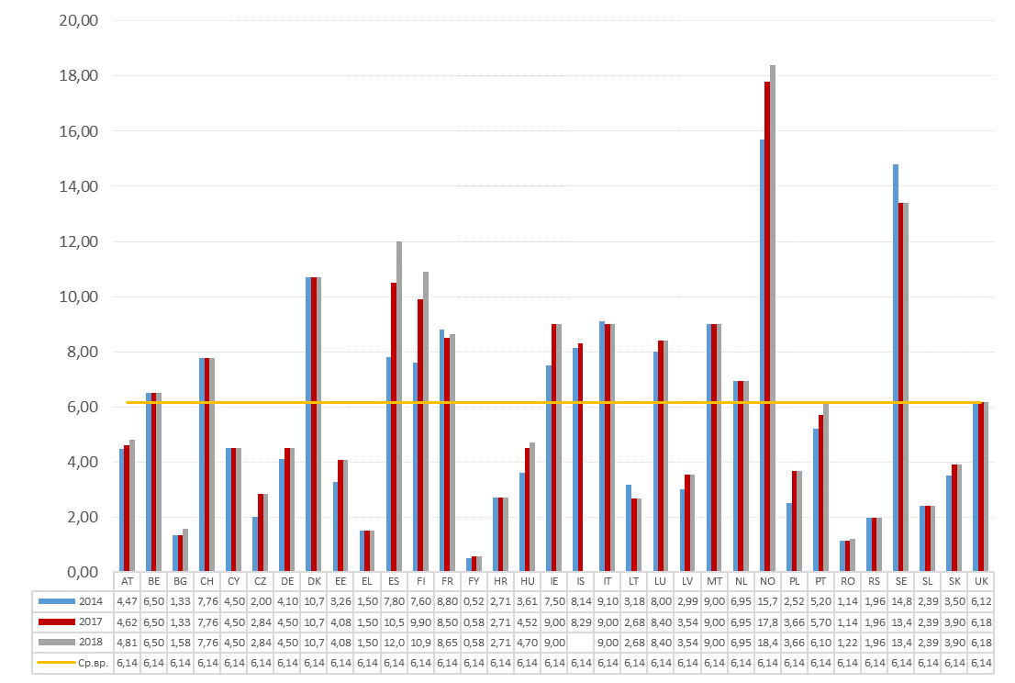
Извор: ERGP PL II (19) 37 Report on postal core indicators

Са поштарином од 1,96 евра за пакет масе од 2 килограма у 2018. години Република Србија се и овде налази у групи земаља са најнижом ценом и такође је доста испод европског просека који износи 6,14 евра за ову категорију пошиљака (Слика 12).
Слика 12. Просечна поштарина за пакет од 2 килограма у УПС у Европи у 2018. години (у еврима)
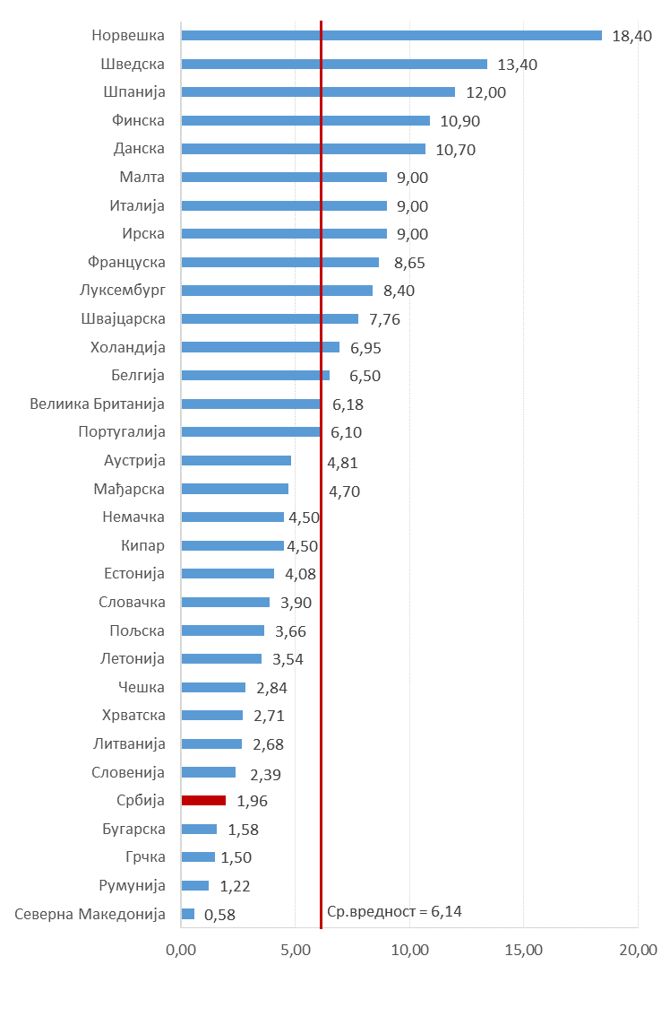
Извор: ERGP PL II (19) 37 Report on postal core indicators

Када је реч о поштарини за пакете у међународном поштанском саобраћају у Републици Србији такође у последњих пет година није дошло до значајније промене (Слика13). Једино се овде Република Србија, са поштарином од 14,2 евра, налази у средини, односно око европског просека, који износи 16,6 евра за ову категорију пошиљака (Слика 14).

Слика 13. Поштарина за пакет од 2 килограма у МПС у периоду 2014-2018. године (у еврима)
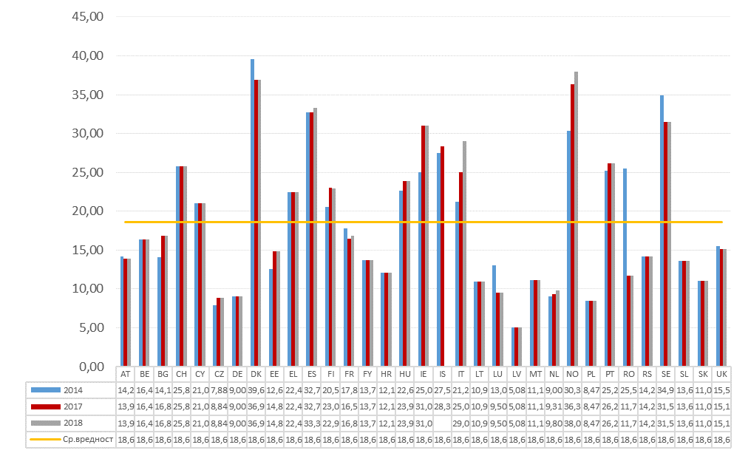
Извор: ERGP PL II (19) 37 Report on postal core indicators

Слика 14. Просечна поштарина за пакет од 2 килограма у МПС у Европи у 2018. години (у еврима)
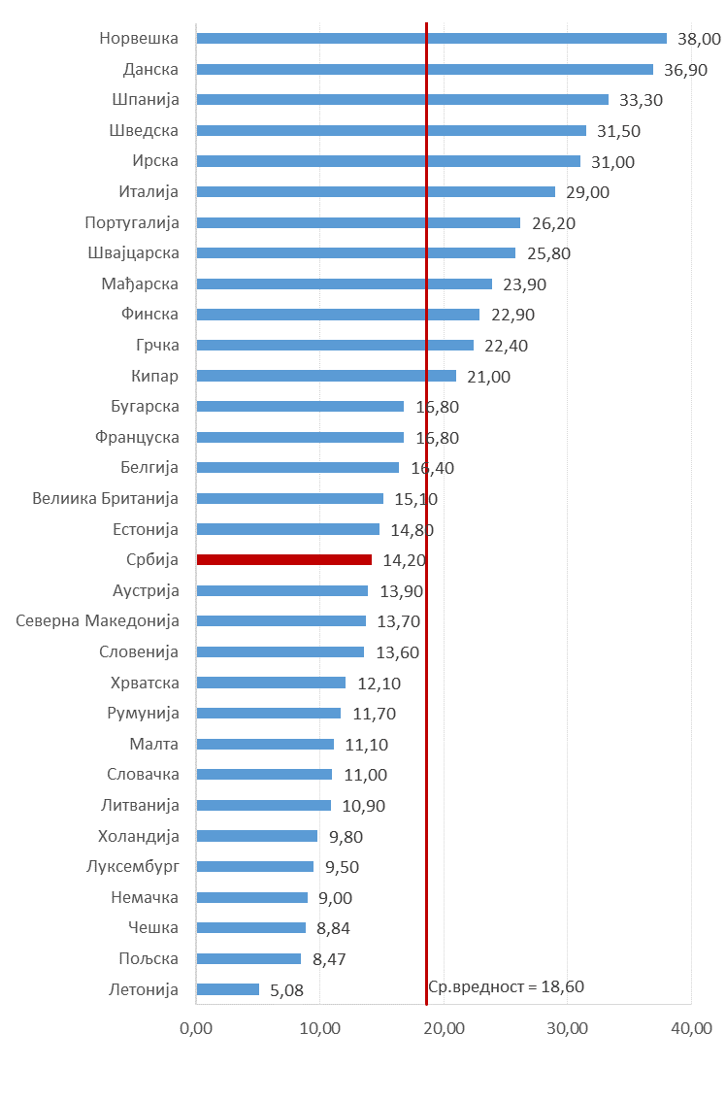
Извор: ERGP PL II (19) 37 Report on postal core indicators

Структура тржишта

На тржишту поштанских услуга у Републици Србији, поштанске услуге обављају:
- ЈПО, који поседује посебну лиценцу за пружање универзалне поштанске услуге, уз право обављања резервисаних поштанских услуга;
- поштански оператори који поседују одобрења за обављање поштанских услуга.
На основу званичних података РАТЕЛ од 31. децембра 2020. године у Републици Србији укупно је активан 51 оператор. Поред ЈПО, који има и дозволу за пружање универзалне поштанске услуге, још 50 оператора поседује важеће дозволе за обављање поштанских услуга. Сви поштански оператори се, на основу услуга и територије на којој пружају услуге могу сврстати у неколико група (Табела 1). Поред наведеног броја активних оператора, постоји још осам оператора који имају дозволу, али су у статусу прекида обављања делатности.

Табела 1. Преглед броја поштанских оператора у Републици Србији према врстама услуга
Врста услуге | Број оператора који пружају услугу
Универзална поштанска услуга | 1 оператор
Остале поштанске услуге (експрес услуге и друге услуге додатне вредности, поједине допунске услуге) | 40 оператора
 | 23 оператора на националном нивоу
 | 5 оператора на националном и међународном нивоу
 | 2 оператора на међународном нивоу
 | 10 оператора на територији града или округа
Остале поштанске услуге (пакети из домена осталих поштанских услуга, експрес услуге и друге услуге додатне вредности, допунске услуге) | 2 операторa
 | 1 оператор на националном нивоу
 | 1 оператор на националном и међународном нивоу
Остале поштанске услуге без прераде (курирске услуге и поједине допунске услуге) | 9 оператора на територији града или округа
Извор: РАТЕЛ: Регистар дозвола поштанских оператора

У периоду од 2014. до 2020. године у Републици Србији дошло је до повећања броја активних поштанских оператора. Највећи број активних оператора (59) био је у периоду од 2017. до 2019. године (Слика 15). У Републици Србији је у 2020. години број поштанских оператора био већи за 5 (за 11%) у поређењу са 2014. годином.
Повећање броја активних поштанских оператора карактеристично је и за скоро све европске земље, у којима се у периоду од 2014. до 2018. године појавило још 1.103 нова пружаоца услуга (Табела 2).

Слика 15. Број поштанских оператора у Републици Србији у периоду 2014-2020. године
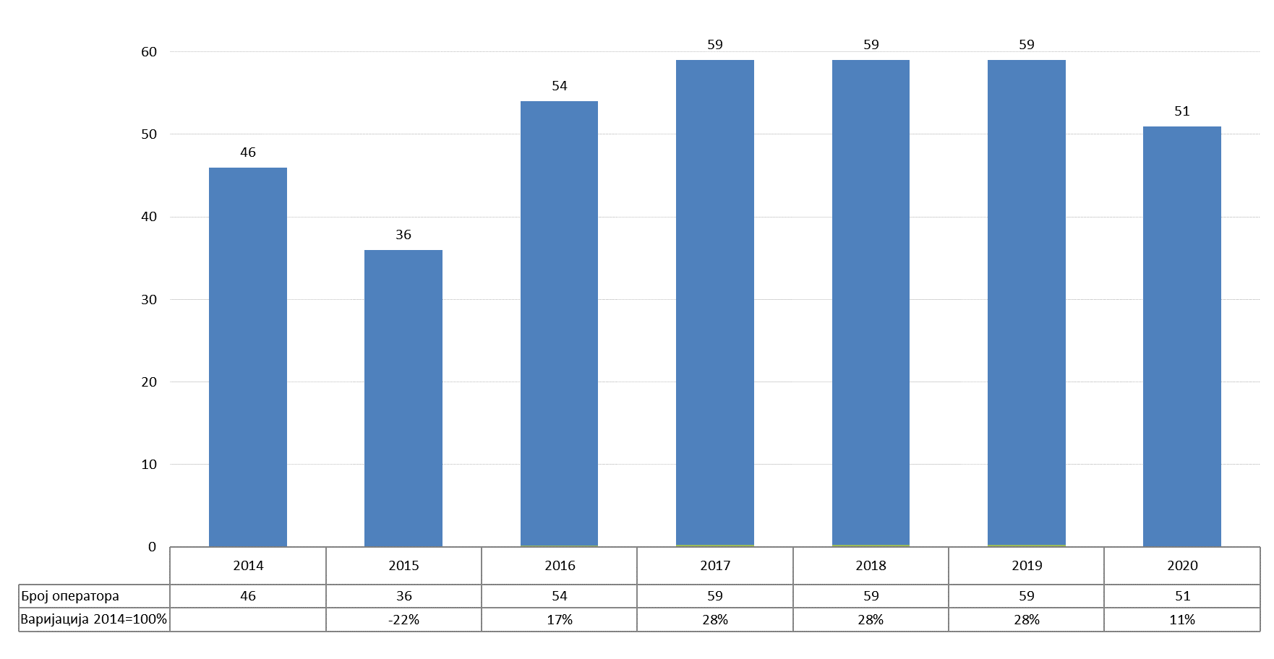
Извор: РАТЕЛ Прегледи тржишта телекомуникација и поштанских услуга у Републици Србији у 2014-2020. године

Табела 2. Преглед броја активних поштанских оператора у Европи
Држава | 2014 | 2017 | 2018 | Варијација 2014-2018
 |  |  |  | Број | %
Аустрија | 19 | 24 | 25 | 6 | 32%
Белгија | 700 | 700 | 700 | 0 | 0%
Бугарска | 139 | 68 | 74 | -65 | -47%
Швајцарска | 140 | 172 | 179 | 39 | 28%
Кипар | 20 | 21 | 20 | 0 | 0%
Чешка | 20 | 27 | 31 | 11 | 55%
Немачка | 13.600 | 13.530 | 13.530 | -70 | -1%
Данска | 11 | 12 | 11 | 0 | 0%
Естонија | 29 | 26 | 25 | -4 | -14%
Грчка | 404 | 554 | 536 | 132 | 33%
Шпанија | 1.418 | 1.765 | 1.786 | 368 | 26%
Финска | 1 | 15 | 15 | 14 | 1400%
Француска | 35 | 43 | 47 | 12 | 34%
Северна Македонија | 25 | 31 | 35 | 10 | 40%
Хрватска | 21 | 22 | 22 | 1 | 5%
Мађарска | 178 | 202 | 179 | 1 | 1%
Ирска | 7 | 11 | 14 | 7 | 100%
Исланд | 4 | 4 | 4 | 0 | 0%
Италија | 2.469 | 2.904 | 3.056 | 587 | 24%
Литванија | 56 | 46 | 45 | -11 | -20%
Луксембург | 22 | 27 | 28 | 6 | 27%
Летонија | 61 | 63 | 75 | 14 | 23%
Малта | 23 | 26 | 26 | 3 | 13%
Холандија | 114 | 117 | 119 | 5 | 4%
Норвешка | 31 | 31 | 29 | -2 | -6%
Пољска | 167 | 149 | 145 | -22 | -13%
Португалија | 68 | 71 | 77 | 9 | 13%
Румунија | 237 | 237 | 259 | 22 | +9%
Србија | 46 | 59 | 59 | 13 | 28%
Шведска | 29 | 31 | 32 | 3 | 10%
Словенија | 17 | 19 | 22 | 5 | 29%
Словачка | 20 | 24 | 25 | 5 | 25%
Укупно | 20.127 | 21.031 | 21.230 | 1.103 | 5.5%
Извор: ERGP PL II (19) 37 Report on postal core indicators

Доступност поштанских услуга

Доступност поштанских услуга у Републици Србији може се посматрати кроз број јединица поштанске мреже које пружају УПУ у односу на број становника, односно величину територије. Тако у Републици Србији на 10.000 становника постоје 2,2 јединице поштанске мреже, што је на нивоу европског просека који износи 2,6 јединица поштанске мреже на 10.000 становника.
Када се ради о покривености територије у Републици Србији на 100 km² долази 1,7 јединица поштанске мреже. Територијална покривеност у Републици Србији је мања у односу европски просек (3,4 јединице поштанске мреже на 100 km²). Разлог за ово лежи у чињеници да је велики део територије Републике Србије руралан, планински, односно слабо насељен, тако да поједине јединице поштанске мреже покривају велику територију са малим бројем становника. У наредном периоду посебну пажњу треба посветити овим јединицама поштанске мреже како би се осигурала доступност и одрживост универзалне поштанске услуге.

Развој поштанског сектора у Европској унији

Поштански сектор у Европској унији последњих деценија доживео је низ изузетно значајних трансформација. На њега је утицао читав низ фактора као што су: деловање директне и индиректне конкуренције, приватизација, либерализација, раздвајање операторске и регулаторне функције, промене потреба корисника за бољим и поузданијим услугама, као и нове технологије. Све ово је имало за последицу да су поштански оператори у свим земљама ЕУ прилагодили своју оперативну и финансијску стратегију новонасталој ситуацији како би остали конкурентни. Међутим, последњих неколико година веома интензиван технолошки развој у смислу дигитализације има изузетан утицај на поштански сектор. Дигитална трансформација утиче на поштански сектор на два фронта. С једне стране, дигитална средства комуникације замењују класична писма (е-супституција), што као директну последицу има смањење обима писмоносних пошиљака. С друге стране, могућност куповине on-line и испоруке робе значајно утиче на повећање тражње за пакетима и експрес услугама.
Имајући у виду да се трансформација поштанског сектора у ЕУ одвија различитим темпом у свакој од држава чланица самим тим тренутно не постоји могућност примене јединственог решења. Истовремено, потребе поштанских корисника се мењају, доводећи у питање опсег универзалне поштанске услуге. С друге стране, промена обавезе обављања универзалне поштанске услуге поставља изазов како заштитити кориснике којима још увек требају основне поштанске услуге. Креатори поштанске политике у ЕУ идентификовали су шест главних изазова са којима се суочава поштански сектор у ЕУ.
Први изазов за поштански сектор у ЕУ је како осигурати да даваоци универзалне услуге буду профитабилни у будућности.
Једна од специфичности поштанског сектора је и еластичност трошкова, односно смањењем обима писмоносних пошиљака за одређени проценат, трошкови обраде и испоруке преосталих писама не опадају исто толико, те се сходно томе повећава јединични трошак по писму. Нпр. приликом смањења обима писмоносних пошиљака за 10%, укупни трошкови писмоносних пошиљака се смањују за 4%.
Као последице смањења обима писмоносних пошиљака, поштански оператори суочени су са ситуацијом да:
- да смање трошкове. Поштански сектор је радно интензиван, те би редукција трошкова углавном проузроковала престанак радног односа запослених у поштанском сектору. Ово се повезује са четвртим изазовом: како прерасподелити запослене у поштанском сектору на друге послове.
- да повећају цене. Да би покрио повећане трошкове, оператор мора да повећа цене својих услуга. Осим тога што то захтева измене одређених прописа повећање цена услуга значи да ће преостали корисници платити више што може допринети даљем смањењу обима тако да повећање цена можда није баш најбоља опција за осигурање одрживости универзалне поштанске услуге.
Други изазов са којим се суочавају креатори политике на нивоу ЕУ и на националном нивоу је који ниво регулације успоставити за сектор који се веома брзо и различитим темпом трансформише широм ЕУ. У том смислу, национални и ЕУ регулатори суочавају се са изазовима, како у сегменту поштанских пошиљака, тако и у сектору е-трговине. У првом, да ли и како прилагодити УПУ променљивим потребама корисника, јер корисници поштанских услуга прелазе на дигиталне алтернативе тако да универзална поштанска услуга у одређеним деловима „застарева”. У другом, да ли и како регулисати нови сегмент, где коришћење истих концептуалних оквира као у поштанском сектору можда није одговор који доноси највише друштвено-економске вредности за ЕУ.
Поред тога, различите земље ЕУ имају различит темпо развоја поштанског сектора, што представља изазов за прилагођавање јединствене поштанске регулативе на нивоу ЕУ. Национални сектори су структурно различити и различито прилагођени, између осталог, у погледу:
- нивоа дигитализације комуникација, нпр. комуникације с Владом;
- величине и развијености тржишта поштанских пошиљака;
- величине и обима домаћег и међународног сектора е-трговине, који зависи од потрошача, нивоа дигитализације и поверења у е-трговину и платне системе;
- трошкова с којима се поштански оператори суочавају, с обзиром на нпр. различиту развијеност и ниво аутоматизације;
- нивоа конкуренције у сектору;
- броја и структуре корисника поштанских услуга;
- улога државе и однос државе и даваоца универзалне поштанске услуге;
- других прописа које поштански сектор мора да поштује.
Трећи изазов је како заштитити осетљиве категорије корисника, којима је још увек потребан приступ основним поштанским услугама по приступачним ценама, ако се смањи опсег УПУ и повећају цене.
Корисници поштанских услуга широм Европе углавном пристају да имају „спорију услугу”, односно дуже време доставе за неприоритетне пошиљке, уз могућност брже доставе у случајевима када се ради о приоритетним или експрес пошиљкама. Штавише, смањење опсега универзалне поштанске услуге може представљати проблем за кориснике у слабо насељеним и удаљеним областима, који могу бити више зависни од брзине доставе пошиљака него што је то случај у густо насељеним подручјима. То је најчешће повезано са демографијом (нпр. веће учешће старијих особа) у таквим областима или немогућношћу коришћења електронских алтернатива (нпр. мањи број корисника интернета у таквим областима). И на крају, повећање цене поштанских услуга у одређеним случајевима не одговара осетљивим категоријама корисника. Међутим, у ЕУ напомињу да приступачност писмоносних услуга више није општа брига за регулаторе и доносиоце прописа због пада обима писмоносних пошиљака и повећане дигитализације.
Неколико иницијатива које се предлажу у случају смањења опсега УПУ:
- иницијативе које омогућују даваоцима универзалне поштанске услуге да ефикасније дођу до корисника у удаљеним подручјима. Примери су употреба мобилних пошта или употреба услуга виртуелне поште (у Финској је поштански оператор покренуо неколико пилот пројеката за електронску доставу у руралним областима, скенирањем писама и дневних новина, те испоручивањем истих у дигиталном облику);
- „субвенционисане коверте” или ваучери могли би се користити за подршку корисницима са слабијим приходима или у посебно тешким околностима.
Четврти изазов је како прерасподелити запослене у поштанском сектору на друге послове. Смањење обавезе обављања УПУ (смањење фреквенције доставе пошиљака), као и коришћење нових технологија које замењују мануелне послове постављају изазов да многи поштански радници који ће изгубити посао могу бити спремни да преузму друге послове.
Пети изазов је како обезбедити равноправне услове за конкурентне операторе када су у питању изузеци од одређених правила (нпр. царина, ПДВ, превоз) и државно финансирање пружалаца УПУ. Сврха изузећа и финансирања је пружање подршке даваоцу универзалне поштанске услуге. Међутим, други ПО сматрају ове изузетке нарушавањем конкуренције и траже да сваки вид финансирања који се даје даваоцу УПУ сматра државном помоћи, што подлеже контроли надлежног органа за заштиту конкуренције.
Шести изазов за креаторе политика у ЕУ је како да створе једнаке услове ван ЕУ за интернет трговце и поштанске операторе у ЕУ, суочавајући се са међународним правилима, конкуренцијом ван ЕУ и другим циљевима политике дизајнираним изван поштанског сектора (као што су циљеви заштите животне средине и услови запошљавања).
Као одговор на ова дешавања, као и због константног опадања профитабилности, ПО су у фази трансформације. Све више пружају нове услуге и производе и користе нове пословне моделе, укључујући ефикасније технологије, еколошке начине превоза и нове видове радног ангажовања. Такође, дигитална трансформација све више поставља и захтеве за усклађивањем или изменом постојеће поштанске регулативе.
Развој поштанског тржишта у ЕУ разликује се од земље до земље. У току протекле деценије издвојила су се три главна тренда у дебатама о политикама у различитим државама чланицама и на нивоу ЕУ.
Прво, финансијска одрживост УПУ је под све већим притиском, јер приход од раста у сегменту пакета не превазилази пад прихода од писама код већине давалаца УПУ. С тим у вези воде се дебате да ли то захтева фундаменталну промену у одређивању приоритета циљева политике и обично се развија у две фазе. Прво, смањење терета обавезе пружања УПУ и/или давање веће флексибилности у формирању цена. Као друго, померају се приоритети циљева политике са подстицања конкуренције према одрживости обавезе обављања УПУ.
Друго, услед промене потреба корисника доведена је у питање улога обавезе обављања УПУ. Сходно томе, дебатује се око тога шта је одговарајући опсег државне интервенције у поштанском сектору, доводећи у питање потребе које тржиште не може задовољити и постоје ли неке нове потребе.
Треће, услед повећања прекограничних пошиљака које генерише е-трговина, креатори политике расправљају о томе да ли и како прилагодити регулаторне оквире како би се осигурала ефикасна прекогранична испорука пошиљака. Ова дебата се води разматрањем међународних прописа који регулишу обављање поштанских услуга и осталих прописа који утичу на поштански сектор, као што су правила о превозу, царинским процедурама и сл.
С друге стране, поштански сектор у ЕУ може искористити одређене могућности, које произилазе из тренутног стања:
- растућа е-трговина повећава потражњу за испоруком пакета, што представља прилику поштанским операторима да повећају профит и надокнаде у извесној мери губитке који настају падом броја писмоносних пошиљака,
- вредност мреже и бренда даваоца УПУ може се користити за пружање других услуга осим поштанских. Ако, с једне стране поседовање велике мреже представља оптерећење за националног поштанског оператора, а с друге стране та мрежа се може искористити за пружање додатних комерцијалних услуга. Поред тога ова мрежа се може искористити и за пружање услуга од општег економског интереса и јавно релевантних услуга становништву у име државе,
- коначно, нове оперативне технологије, омогућавају ПО да побољшају ефикасност пружања услуга без нарушавања квалитета.

Стратешки правци деловања Светског поштанског савеза

На глобалном тржишту поштанских услуга, уочљиве су значајне промене. Приметан је раст услуга преноса добара, а идентификован је пад преноса докумената различите садржине. Са друге стране идентификован је снажан утицај улоге информационо комуникационих технологија на поштански систем, развој нових технолошких решења као и примена софистицираних начина плаћања услуга. Све ове трендове, као и стратешке одговоре на глобалном нивоу анализира Предлог стратегије СПС за период 2021-2024. године (у даљем тексту Абиџанска стратегија), планираној да буде усвојена на следећем Конгресу, који је услед пандемије одложен за август 2021. године.
Поред овога, потребно је нагласити чињеницу да СПС глобалну поштанску мрежу посматра као сложену логистичку инфраструктуру која се састоји из: физичке, информационо – комуникационе и финансијске компоненте, тако да процес стратешког планирања изучава и ове феномене на светском нивоу.
Најзначајнији екстерни и интерни трендови од утицаја на поштански систем могу се систематизовати на следећи начин:
- глобални економски раст имао је тенденцију јачег раста у 2017. и 2018. години (око 3,7 % годишње), док је у 2019. години присутнија стагнација услед неизвесне политичке ситуације и економских тензија;
- светско е-комерц тржиште вредело је 2,842 милијарде УСД у 2018. години са процењеним растом од 21% у 2019. години;
- тржиште међународних новчаних упутница достигло је ниво од 624 милијарде УСД у 2017. години са тенденцијом раста до око 689 милијарди у 2018. години;
- глобална интернет покривеност порасла је на 51,2% са 48,6 % у 2018. години;
- раздвајање тренда корелације између раста реалних поштанских прихода и глобалног раста БДП у последњој декади од мање од 1% разлике у 2006. години до 21,5 % у 2017. години у корист раста БДП.
На основу ових показатеља, закључака Министарске конференције из Адис Абебе (2018. године), анализе одговора на упитнике који су дистрибуирани у 192 земље чланице, као и потенцијалне улоге СПС у остваривању глобалних одрживих циљева Уједињених нација до 2030. године дефинисани су следећи стратешки приоритети за наредни циклус:
1) потврда и јачање мандата најважнијег глобалног поштанског форума кроз:
  - организацију догађаја и састанака стручних тела;
  - дефинисања и праћења поштовања међународних обавеза;
  - имплементацију механизама надокнаде трошкова између земаља чланица;
2) јачање улоге провајдера приступачних техничко-технолошких решења кроз:
- пружање експертских, консултантских и осталих сличних услуга;
- развој адекватних приступачних информационо технолошких (у даљем тексту: ИТ) решења;
- развој међународних стандарда;
3) развој примарног глобалног центра знања из области поштанског сектора са посебним акцентом на:
- истраживање нових трендова на тржишту поштанских услуга;
- израду специфичних анализа као подршка за одлучивање на стратешком нивоу;
- развој процедура за складиштење и заштиту података;
- услуге за спољне кориснике на комерцијалном принципу (интернационалне организације, банке, логистичке компаније).
С тим у вези, неопходно је напоменути да је документ усвојен на седници Административног савета СПС у фебруару 2020. године, па није разматран утицај пандемије COVID 19 на глобални поштански систем. Очекује се да ће услед наведене ситуације Предлог Абиџанске стратегије бити допуњен на следећој седници Административног савета СПС и након ревидирања бити прослеђен на одлучивање на предстојећи Конгрес.

Оквир за дефинисање стратегије развоја поштанских услуга у Републици Србији

Ради дефинисања стратегије развоја поштанских услуга у Републици Србији у наредном периоду идентификовани су трендови и кретања у поштанском сектору који се могу уочити у средњорочној и дугорочној будућности и који утичу или ће вероватно значајније утицати на функционисање и еволуцију поштанског тржишта. Такође, потребно је разматрати како ови трендови и кретања могу утицати на тржиште поштанских услуга, како са аспекта тражње, тако и са стране понуде.

4.1. PESTLE анализа поштанских услуга у Републици Србији

Политички фактори

Статус кандидата Републике Србије за чланство у ЕУ у знатној мери позитивно утиче на пословање целокупног поштанског сектора имајући у виду да стабилан политички амбијент доприноси убрзаном спровођењу реформи. Такође, статус кандидата отвара могућности за укључивање тржишта Републике Србије у јединствено европско поштанско тржиште. С друге стране, политичка стабилност, као и већ дужи низ година ефикасан систем планирања и управљања тржиштем поштанских услуга у Републици Србији пружа могућности за даља инвестирања у овај сектор, што ће као директну последицу имати подстицање привредног раста и повећање броја запослених. Све ово као ефекат може имати креирање нових модела пословања у поштанском сектору.

Економски фактори

Привредни раст, као и раст зарада у Републици Србији последњих година, позитивно утичу на тражњу за поштанским услугама и то пре свега у сектору преноса робе. Такође, веома велики утицај на тржиште поштанских услуга има и интензиван развој електронске трговине у задњих неколико година. Иако је приметан пад укупног обима писмоносних поштанских услуга, то се није директно одразило на укупан приход од поштанских услуга, који је последњих година растао са годишњом стопом од преко 10%, а пре свега, као последица експанзивног раста пакетских пошиљака и услуга експрес преноса. Потреба за ефикасним коришћењем ресурса и постизањем синергија и/или потреба за надокнадом изгубљених прихода ствара потребу за све већом диверсификацијом активности поштанских оператора. Поред тога, раст онлајн куповине доводи до тога да платформе е-трговине проширују своје пословне моделе вертикалном интеграцијом у поље ПО. Вертикална интеграција се може посматрати и обрнуто, тј. ПО проширују свој портфолио и на активности е-трговине. Све ово као ефекат може имати даљи развој поштанских услуга и раст прихода.

Социјални фактори

Промена социјалних (друштвених) фактора, као и одговарајућа демографска кретања (миграције, старење, урбанизација, образовна структура и др) имају директан и у одређеним условима релативно снажан утицај на обим и структуру поштанских услуга. Последњих година у Републици Србији (као иначе и у целој Европи) присутан је тренд повећања просечне старости. Са старењем становништва у ЕУ, могло би се претпоставити да група корисника, зависно од врсте поштанских услуга, погођених променама везаним за начине и фреквенцију доставе поштанских пошиљака, може постати релативно велика. Међутим, треба напоменути да ће за 10 - 15. година ову групу формирати генерација која у потпуности познаје и користи дигиталне технологије. Такође, бележи се све већа концентрација становништва у урбаним срединама што у будућности може утицати на профитабилност и ефикасност пружања поштанских услуга у руралним областима и то пре свега услуга из домена универзалне поштанске услуге. Осим тога присутно је и побољшање образовне структуре становништва. Оваква демографска кретања за последицу имају концентрацију поштанских услуга, повећање обима експрес и пакетских услуга у урбаним срединама, повећање тражње за савременим услугама и сл.

Технолошки фактори

На природу и будућност поштанских услуга утиче и развој и примена нових технологија. Дигитализација и аутоматизација, заједно са иновацијама у терминалној опреми (нпр. паметним телефонима и таблетима) и обиљем могућности комуникације утичу на понашање потрошача и пословну праксу. То доводи до појаве тзв. платформизације, е-супституције, јачања е-трговине и иновација у начинима доставе. Развојем нових информационих и комуникационих технологија (у даљем тексту: ИКТ) супституција поштанских услуга, заправо, постаје све лакша, а самим тим и све већа. Основне промене у понашању корисника поштанских услуга (како појединачних тако и институционалних / пословних пошиљалаца као и прималаца) довели су до смањења обима писмоносних пошиљака, пре свега као последица супституције и промена у међуљудској комуникацији, уз истовремено значајно повећања обима пакета услед пораста е-трговине. Још важније, поштанско тржиште постаје мање оријентисано према пошиљаоцу и више оријентисано према примаоцу, јер примаоци поштанских пошиљака све више утичу на процес доставе у поређењу са традиционалним поштанским услугама где пошиљалац обично одређује услове доставе. Корисници све више очекују да им се представе разне могућности доставе, опције праћења и поуздана услуга испоруке и повраћаја. Иако се чини да је све већа потражња за доставом пакета истог или следећег дана, корисници углавном бирају да се пакет достави благовремено уз могућност праћења пошиљке и одабира локације или временског интервала за доставу. Имајући у виду развој информационог друштва у Републици Србији, као и тренутну развијеност савремених електронских услуга у поштанском сектору (пре свега се овде мисли на ЈПО) може се очекивати даље ширење асортимана и квалитета услуга, као и боља искоришћеност капацитета и мреже.

Правни фактори

Поштанском регулативом у Републици Србији, коју чини закон и већи број одговарајућих подзаконских аката, обухваћени су сви неопходни сегменти значајни за обављање универзалне поштанске услуге и других поштанских услуга. Осим тога правни оквир у Републици Србији скоро у потпуности је усклађен са поштанском регулативом Европске уније.

Еколошки фактори

Светски поштански савез одрживост у поштанском сектору дефинише као „посвећеност одрживом развоју у интересу планете Земље, територијалне распрострањености поштанских услуга, корисника, менаџмента поштанских управа и њиховог особља” и у последњих пет година значајно интензивира своје активности у овој области. Очекује се да ће све већа потреба за заштитом животне средине имати значајан утицај на кориснике поштанских услуга (нпр. одлучујући се за е-супституцију) и поштанске операторе који су забринути због свог еколошког отиска. Сходно томе, иако се на тржишту већ може уочити увођење иновативних решења (као што су ормарићи за пакете и електрична возила), очекује се да ће се предложити алтернативни начини за физичку доставу поштанских пошиљака као одговор на еколошке изазове које поставља достава. Имајући у виду да се одрживом развоју поштанског сектора последњих година посвећује све већа пажња у Републици Србији, у наредном периоду би требало наставити са подизањем свести о одрживом развоју и друштвено одговорном пословању.

4.2. SWOT анализа поштанских услуга у Републици Србији

На основу анализе стања поштанског тржишта у Републици Србији, узимајући у обзир значај поштанских услуга за привредни и друштвени развој државе, као и тренутну развијеност и законску регулативу урађена је SWOT анализа сектора поштанских услуга (Табела 3). SWOT анализом дефинисане су снаге и слабости, односно шансе и претње за будући развој поштанских услуга у Републици Србији.
Добијањем статуса кандидата за чланство у ЕУ кренуло се са припремама да се тржиште поштанских услуга у Републици Србији укључи у јединствено европско поштанско тржиште. Законодавство у овој области скоро у потпуности је усклађено са ЕУ директивама. У последњих неколико година изражено је јачање конкуренције на тржишту поштанских услуга, пре свега, кроз повећање броја оператора, као и вишегодишње значајније немењање цена услуга. Основни проблем са којим се сусреће сектор поштанских услуга у Републици Србији је константан пад обима писмоносних пошиљака. Пад обима писмоносних пошиљака није карактеристичан само за Републику Србију, већ је то тренд у већини земаља света у последњих неколико година. За разлику од писмоносних пошиљака, пакетске услуге у Републици Србији, као и у скоро свим европским земљама имају тренд раста, као последицу интензивног развоја е-трговине. Осим сегмента пакетских пошиљака и сегмент експрес услуга последњих година бележи раст имајући у виду да се роба која је предмет е-трговине у Републици Србији у највећој мери доставља преко оператора који врше пријем, прераду, превоз и уручење експрес пошиљака.
Највеће претње развоју поштанских услуга пре свега се огледају у смањењу потреба корисника за класичним поштанских услугама или њихову супституцију електронским услугама. Такође, један од проблема могу да представљају и релативно високи трошкови обављања универзалне поштанске услуга, пре свега у руралним подручјима.

Табела 3 SWOT анализа поштанских услуга у Републици Србији
Снаге |  | Слабости
- Регулаторни оквир скоро у потпуности у складу са ЕУ  - Регулисана ситуација на тржишту кроз активности МТТТ и РАТЕЛА  - Континуиран пораст пакетских и експрес пошиљака  - Развијена мрежа, која је највећим делом на нивоу европског просека  - Отворен приступ мрежи ЈПО | - Континуиран пад броја писмоносних пошиљака  - Рачуноводствено раздвајање алокације трошкова даваоца универзалне поштанске услуге још увек није у потпуности у примени  - Високи трошкови пружања универзалне поштанске услуге у руралним подручјима
Шансе | Претње
- Добијање чланства Републике Србије у ЕУ  - Очекивани даљи привредни раст  - Стварање ефикаснијег пословног окружења  - Раст тражње за новим услугама (е-трговина) | - Смањење потребе за класичним поштанским услугама  - Супституција електронским услугама  - Демографске промене

ВИЗИЈА

Визија Република Србија ће стимулисати даљи развој доступних, поузданих, ефикасних и приступачних поштанских услуга, са посебним акцентом на област универзалне поштанске услуге и омогућити комуникацију свим грађанима на читавој територији Републике Србије.

Остваривање визије ће омогућити да поштански сектор остане један од основних и незаменљивих делова (чинилаца) националне економије и даљег привредног и друштвеног развоја Републике Србије кроз:
- омогућавање слободног протока поштанских пошиљака;
- осигурање доступности и одрживости универзалне поштанске услуге;
- унапређење квалитета услуга и употребу нових технологија;
- међуповезаност између заинтересованих страна;
- подизање нивоа задовољства корисника сходно њиховим променљивим потребама.

ЦИЉЕВИ СТРАТЕГИЈЕ
Стратешки документ дефинише општи циљ (мисију), посебне циљеве, као и принципе на којима се заснива њихова реализација, кроз спровођење мера које су предвиђене овим документом
Општи циљ
Унапређење задовољства корисника поштанских услуга развојем поштанског тржишта и његовом интеграцијом у глобалне поштанске мреже, подстицањем иновација, подизањем квалитета услуге и осигурањем одрживости универзалног сервиса
Показатељ утицаја на нивоу општег циља
Испитивање степена задовољења потреба корисника поштанских услуга

Базна вредност 2020. године: Просечна оцена задовољства корисника поштанским услугама: Писма – 4,2%, Пакет – 4,03%, Експрес – 4,22%; циљана вредност у 2025. години: Просечна оцена задовољства корисника поштанским услугама: Писма –4,25% , Пакет – 4,15%, Експрес – 4,25%

Општи циљ је у функцији свеобухватног развоја тржишта поштанских услуга у Републици Србији и његовог даљег укључивања у јединствено европско тржиште и усклађивања са директивама ЕУ, а у склопу приступних преговора са ЕУ.
У складу са Општим циљем дефинисано је пет посебних циљева, чија реализација доприноси остварењу општег циља.
Посебни циљ 1:
Обезбеђење пружања доступних, поузданих и ефикасних поштанских услуга у Републици Србији у складу са директивама ЕУ и препорукама Светског поштанског савеза
Показатељ исхода на нивоу посебног циља 1:
Доступност поштанских услуга: задовољство корисника близином/локацијом поште и задовољство корисника радним временом поште
Базна вредност 2020. године: Проценат задовољства корисника близином/локацијом поште 68,6%, Проценат задовољства корисника радним временом поште 79%; циљана вредност у 2025. години: Проценат задовољства корисника близином/локацијом поште ≥ 70%, Проценат задовољства корисника радним временом поште ≥ 80%; извор провере: Испитивање степена задовољења потреба корисника поштанских услуга
Посебни циљ 2:
Осигурање доступности и одрживости универзалног поштанског сервиса у складу са потребама корисника и променама на тржишту

На основу анализе одрживости универзалне поштанске услуге у складу са променљивим потребама корисника дефинисати одговарајући модел који ће редизајнирати обим и начин пружања универзалне поштанске услуге и начина формирања цена

Показатељ исхода на нивоу посебног циља 2:
Успостављен модел одрживости универзалног сервиса

Базна вредност 2020. године: Не; циљана вредност у 2025. години Да; извор провере: извештаји о раду МТТТ

Посебни циљ 3:
Подстицање развоја нових поштанских услуга кроз синергију са ИКТ и саобраћајном инфраструктуром, са посебним нагласком на е-трговину
Показатељ исхода на нивоу посебног циља 3:
Пројекти развоја асортимана услуга, унапређења постојећих и развој нових е-поштанских услуга
Базна вредност 2020. године: Број пројеката развоја поштанских услуга: 0; циљана вредност у 2025. години: Број пројеката развоја поштанских услуга: ≥ 1 ; извор провере: Програм пословања ЈПО, Стратешки план ЈПО

Посебни циљ 4:
Унапређење прекограничног поштанског саобраћаја и међународне сарадње у области поштанских услуга
Показатељ исхода на нивоу посебног циља 4:
Несметано одвијање међународног пакетског саобраћаја у условима измене ЕУ царинске регулативе
Базна вредност 2020. године: „Пренос пакета без размене ITMATT (ITeM ATTribute) порука”; циљана вредност у 2025. години: Несметана размена свих пошиљака са робом; извор провере: Програм пословања ЈПО

Посебни циљ 5:
Унапређење сигурности и безбедности свих учесника у поштанском саобраћају и заштите животне средине и развој људских ресурса у поштанској делатности
Показатељ исхода на нивоу посебног циља 5:
Спроведене едукације у вези са применом стандарда безбедности и сигурности
Базна вредност 2020. године: Број спроведених едукација у вези са применом стандарда безбедности и сигурности 28; циљана вредност у 2025. години: Број спроведених едукација у вези са применом стандарда безбедности и сигурности 38; извор провере: Програм пословања ЈПО

Ради његове ефикасније примене, усвајање овог стратешког документа биће праћено усвајањем Акционог плана за спровођење Стратегије, којим ће бити прецизиране активности, рокови, надлежни субјекти и показатељи успеха. Акционим планом ће бити обухваћен цео период реализације Стратегије од 2021. до 2025. године.
Праћење испуњености општег и посебних циљева вршиће се кроз праћење и вредновање учинака и ефеката примене Акционог плана који је саставни део ове стратегије, и извештавање о постигнутим резултатима.

АНАЛИЗА ОПЦИЈА ЗА ОСТВАРИВАЊЕ ЦИЉЕВА

За постизање општег циља, у тренутку утврђивања полазних основа и разлога услед којих се приступило изради Стратегије, сагледане су три алтернативне опције које су посматране из угла капацитета за испуњење општег циља. Разматране опције:
- даље усаглашавање са регулативом ЕУ и стварање услова за потпуну либерализацију укидањем резервисаног сервиса у тренутку приступања Републике Србије у ЕУ. Ова опција подразумева да се општи циљ остварује у складу са директивама и уредбама ЕУ које регулишу област поштанског саобраћаја кроз потпуно усаглашавање националне регулативе у овој области и на тај начин стварање предуслова за успостављање потпуне либерализације у тренутку приступања ЕУ.
- потпуна либерализација тржишта поштанских услуга у Републици Србији независно од приступања ЕУ. Суштински, ова опција подразумева убрзану либерализацију укидањем резервисаног сервиса.
- Задржавање постојећег стања (status quo). Ово подразумева даље постојање резервисаног сервиса и селективну примену директива и уредби ЕУ у вези са: рачуноводственим одвајањем прихода и трошкова остварених од УПУ од прихода и трошкова остварених од осталих поштанских услуга, алокацију трошкова давалаца УПУ и приступ мрежи ЈПО.
У поређењу опција, коришћена је вишекритеријумска анализа, коришћењем следећих критеријума за оцену опција:
- ефективност – у којој мери се постиже општи циљ;
- конзистентност – у којој мери су политике Владе конзистентне једна са другом, тј. којом опцијом се постиже највиши ниво усаглашености политика Владе;
- трошкови спровођења – колики су трошкови спровођења опције;
- одрживост – изгледност да ће одабрани модел резултирати одрживим напретком;
- степен координације – ефикасност надзора над применом, тј. којом опцијом се обезбеђује најбољи координативни механизам.
У анализи је коришћен модел по коме се свака опција у односу на предметни критеријум оцењује у односу на друге опције у распону од 1 до 5 (5 највиша оцена). Такође, за сваки критеријум дефинисан је степен важности (тежински коефицијент) који критеријуми се сматрају одлучујућим, те су у том смислу ефективност, одрживост и степен координације одређени као најбитнији критеријуми за оцену опције. Коначан ранг опције се добије множењем тежинских коефицијената са оценом сваке опције. (Табела 4).

Табела 4. Оцена стратешких опција
Критеријуми | Тежине | Опције
 |  | Опција 1 | Опција 2 | Опција 3
Ефективност | 0,3 | 5 | 3 | 2
Конзистентност | 0,1 | 4 | 5 | 3
Трошкови спровођења | 0,1 | 2 | 1 | 3
Одрживост | 0,2 | 3 | 2 | 4
Степен координације | 0,3 | 4 | 3 | 2
Резултат | 1,0 | 3,9 | 2,8 | 2,6

Закључци анализе су да се кроз опцију даљег усаглашавања са регулативом ЕУ и стварање предуслова за успостављање потпуне либерализације у тренутку приступања ЕУ може постићи највиши ниво испуњења општег циља, узимајући у обзир ниво конзистентности јавних политика, свеобухватности и одрживости ефеката спровођења, као и ниво координације у реформском деловању и праћењу напретка.

МЕРЕ ЗА ОСТВАРИВАЊЕ ЦИЉЕВА И АНАЛИЗА ЊИХОВИХ ЕФЕКАТА

ПОСЕБНИ ЦИЉ 1
Посебни циљ 1:
Обезбеђење пружања доступних, поузданих и ефикасних поштанских услуга у Републици Србији у складу са директивама ЕУ и препорукама СПС
Преглед мера за реализацију посебног циља 1
1.1 | Усклађивање поштанске регулативе са законодавством ЕУ и регулативом СПС у области поштанских услуга
1.2 | Унапређење конкурентног тржишта
1.3 | Унапређење заштите интереса корисника поштанских услуга

Република Србија спроводи тренутно процес преговора о приступању ЕУ, па у том смислу директиве ЕУ које регулишу област поштанског саобраћаја нису обавезујуће. Међутим, Република Србија континуирано врши хармонизацију системских закона са регулативом ЕУ, па самим тим и у области поштанских услуга и на тај начин ће се постићи да Закон, као и друга акта која регулишу ову област, буду у потпуности усклађена са директивама ЕУ у моменту приступања Републике Србије у ЕУ.
Промоција конкуренције је један од главних циљева тренутног европског регулаторног оквира. У том смислу и у Републици Србији у наредном периоду треба наставити са промовисањем и подстицањем ефикасне и лојалне конкуренције у поштанском сектору.
Имајући у виду регулативу која постоји о заштити корисника на нивоу државе потребно је спровести одговарајуће анализе о томе да ли постоји потреба за одређеним одредбама у оквиру сегмента поштанских услуга. Последњих година тржиште поштанских услуга постаје све више оријентисано на примаоце уместо на пошиљаоце, нарочито у сегменту е-трговине, тако да се мора посветити стална пажња степену задовољења потреба корисника.

ПОСЕБНИ ЦИЉ 2
Посебни циљ 2:
Осигурање доступности и одрживости универзалног поштанског сервиса у складу са потребама корисника и променама на тржишту

На основу анализе одрживости УПУ у складу са променљивим потребама корисника дефинисати одговарајући модел који ће редизајнирати обим и начин пружања универзалне поштанске услуге и начин формирања цена

Преглед мера за реализацију посебног циља 2
2.1 | Обезбеђење одрживости пружања свих услуга из оквира универзалне поштанске услуге, као услуге од општег интереса
2.2 | Остваривање доступности универзалне поштанске услуге прописаног квалитета

Потпуна либерализација тржишта и укидање резервисаних услуга могу створити одређене проблеме, те због тога Република Србија мора имати јасно утврђену политику цена УПУ и начин надокнаде евентуалног губитка. Ово подразумева и инсистирање на законској обавези ЈПО да води одвојене рачуне за резервисане и нерезервисане услуге и посебно рачуноводствено праћење УПУ.
Ради несметаног обављања УПУ потребно је дефинисати одговарајући модел одрживости универзалне поштанске услуге, као и потребу њеног редизајнирања у складу са потребама корисника. Модел одрживости УПУ требао би да садржи анализу потребе смањења учесталости доставе, као и одговарајућу анализу потребе рационализације и ефикасне организације мреже даваоца УПУ. Овим моделом се могу дефинисати изузеци од петодневног обављања УПУ у фази пријема (изузеци од петодневне радне недеље пошта), и у фази доставе (изузеци од петодневне доставе).
Ефикасно функционисање процеса пружања УПУ подразумевало би константно ангажовање Владе (надлежног министарстава) и РАТЕЛ пре свега на праћењу и дефинисању универзалне поштанске услуге, која је у складу са тренутним потребама грађана Републике Србије, испуњавање обавеза дефинисаних Законом и другим подзаконским актима у вези са пружањем УПУ од стране оператора (ЈПО, други пружаоци УПУ), као и одговарајући надзор над пружањем УПУ.

ПОСЕБНИ ЦИЉ 3
Посебни циљ 3:
Подстицање развоја нових поштанских услуга кроз синергију са ИКТ и саобраћајном инфраструктуром, са посебним нагласком на е-трговину

Преглед мера за реализацију посебног циља 3

3.1 | Израда студија у циљу развијања нових интегрисаних поштанских услуга
3.2 | Повећање обима поштанских пошиљака које садрже робу, генерисаних развојем е-трговине
3.3 | Развој е-поштанских услуга и услуга е-управе

Како би се на адекватан начин задовољиле променљиве потребе корисника, које се последњих година дешавају на глобалном нивоу, где је присутан константан пад писмоносних пошиљака, као и раст пакетских и логистичких услуга, већина поштанских оператора приступа диверсификацији својих сервиса. С друге стране, поштански сектор се налази у веома доброј стратешкој позицији, имајући у виду да глобална секторска повезаност, као и приступ интернету отварају нова тржишта у смислу укључивања руралних средина и стварање прилике за развој економије и трговине. Све ово представља повољну климу за развој нових и модернизацију постојећих сервиса.
Процес модернизације и диверсификације поштанских сервиса није једноставан и већина поштанских оператора се суочава са ситуацијом да бирају да ли да наставе са развојем поштанске мреже на бази ниских трошкова и великог опсега услуга или да се фокусирају на услуге са великим финансијским потенцијалом. На потребу за модернизацијом постојећих и развојем нових сервиса велики утицај имају и корисници поштанских услуга, који у последње време у великој мери утичу на операторе да креирају услуге према њиховим захтевима.
Држава би стога требала да подстиче процес иновација у тродимензионалну мрежу. Осим подстицаја развоју нових услуга, које треба конкретним плановима да обезбеди Влада (надлежно министарство) као и РАТЕЛ неопходно је да одређене студије о увођењу нових услуга припреми ЈПО и други оператори. Држава треба да подстиче нове услуге кроз финансирање истраживачких пројеката и студија а ЈПО и други оператори доносе своје планове развоја нових услуга.

Тржиште е-трговине у Републици Србији је у фази интензивног раста у последњих неколико година што се у великој мери одразило и на пословање ПО који пружају услуге у овом сегменту. Код већине По е-трговина је препозната као један од битних фактора економског раста.
Када је реч о поштанском сектору за даље унапређење е-трговине у Републици Србији потребно је предузети неколико корака. Пре свега, поштански сектор би требао да даље ради на развоју и унапређењу логистичких услуга, којима би се комплетирао ланац вредности е-трговине за оне трговце који немају властите логистичке капацитете. У том смислу ПО, који желе активно да послују у сегменту е-трговине, требало би даље да развијају одговарајуће интернет платформе за е-трговину, затим развијају одговарајућу мрежу за доставу пакета и на тај начин обезбеде да се услуге е-трговине могу користити на читавој територији Републике Србије.
Иновације у виду примене ИКТ постале су саставни део савремених поштанских тржишта. Технологија данас мења начин комуникације између људи, као и начине пружања поштанских услуга. У последње време присутан је тренд замене традиционалних поштанских услуга електронским (е-поштанским) услугама. У е-поштанске услуге спадају: електронски поштански ковчежић, е-телеграм, е-разгледница, е-марка, хибридна пошта, онлајн обавештење о пошиљкама, онлајн задржавање испоруке и др.
Примена е-поштанских услуга доприноси повећању продуктивности и конкурентности поштанских оператора, те би активно требало приступити њиховом развоју и имплементацији кроз: примену поштанске вишенаменске платформе за е-услуге за ширење и јачање пословања, промоцију средстава поштанске мреже у дигиталном простору и понуду нових е-поштанских услуга које приказују значај поште у глобалној дигиталној економији.
Иако се папирна комуникација све више смањује, у последње време развиле су се нове друштвене потребе. Провајдер универзалне поштанске услуге са својом мрежом, у сарадњи са државом, може се квалитетно користити за пружање услуга од општег економског интереса.

ПОСЕБНИ ЦИЉ 4
Посебни циљ 4:
Унапређење прекограничног поштанског саобраћаја и међународне сарадње у области поштанских услуга

Преглед мера за реализацију посебног циља 4

4.1 | Омогућавање несметаног одвијања прекограничне размене пакетских пошиљака са овлашћеним даваоцима универзалног сервиса држава чланица ЕУ
4.2 | Развој међународне сарадње у области поштанских услуга у циљу интеграције поштанског тржишта у глобалну поштански мрежу

Како би се обезбедило несметано одвијање прекограничне размене поштанских пошиљака које садрже робу, Република Србија би требало да у наредном периоду спроведе анализу потребе усаглашавања своје регулативе са Уредбом ЕУ 2018/644 и изради динамику имплементације и то пре свега у сегментима у којима се прецизно дефинишу: категорије пакетских пошиљака, које су предмет регулације, затим ко су даваоци и/или подизвођачи услуге преноса пакета у међународном саобраћају, као и већа транспарентност цена пакета у МПС и прекршајне одредбе у случајевима недостављања података.
Основни циљ програма сарадње Републике Србије са међународним поштанским организацијама усмерен је ка унапређењу сарадње са релевантним међународним организацијама ради обезбеђења приступа развојним програмима, размени поштанских експерата, учешћу у регионалним пројектима реформе поштанског сектора и сл. Ово, између осталог, подразумева да се у наредном периоду обезбеди и унапреди сарадња надлежног министарства, регулаторног тела, као и свих ПО, са међународним организацијама и телима у области поштанских услуга.

ПОСЕБНИ ЦИЉ 5
Посебни циљ 5:
Унапређење сигурности и безбедности свих учесника у поштанском саобраћају и заштите животне средине и развој људских ресурса у поштанској делатности

Преглед мера за реализацију посебног циља 5

5.1 | Подизање нивоа сигурности и безбедности корисника услуга и запослених у поштанској делатности
5.2 | Развој људских ресурса у поштанској делатности
5.3 | Предузимање активности у циљу заштите животне средине

Заштитне мере које треба да се примењују у области сигурности и безбедности корисника поштанских услуга, запослених у поштанској делатности и поштанских пошиљака, треба да буду у складу са стандардима ЕУ, односно одговарајућим законским нормама и стандардима. Потребно је обезбедити континуирано праћење и стручну обраду параметара безбедносног и укупног окружења, са циљем сталног унапређења система безбедности и заштите, као и перманентну едукацију запослених у поштанском сектору.
Потребно је стално спровођење активности усмерених ка развоју људских ресурса, као и предузимање свих активности у вези са социјалним дијалогом и осигурањем једнаких услова рада за запослене у свим поштанским операторима, посебно имајући у виду да промовисање конкуренције у поштанском сектору, који је иначе веома радно интензиван, може подстаћи улазак на тржиште учесника који нуде лошије услове радницима. Такође, потребна ја стална сарадња са свим релевантним националним и међународним организацијама из ове области. Осим тога развој људских ресурса остваривао би се кроз различите облике образовања, стручног оспособљавања и усавршавања, као што су интерне и екстерне обуке, преквалификација и доквалификација запослених, полагање стручних испита, учешће на семинарима, сајмовима, конференцијама и симпозијумима и друго.
Питањима одрживог развоја у поштанском сектору СПС се бави више од 20 година, и спроводи различите активности, од оснивања радних група за питања животне средине па до дефинисања одрживог развоја као питања од суштинског значаја за цео поштански сектор, при чему се одрживи развој посматра у најширем смислу кроз социјална питања, очување животне средине и одрживост поштанског модела пословања. На досадашњим стратешким конференцијама СПС је одрживи развој сврстао међу основне циљеве и дефинисао је читав низ активности и иницијатива које треба да допринесу одрживом развоју поштанског сектора. Пре свега се ту мисли на даљу промоцију одрживог развоја са циљем подизања свести о одговорности према животној средини и друштву, затим, развој поштанске инфраструктуре која има минималан утицај на животну средину, као и коришћење обновљивих извора енергије и сл.
Влада, односно надлежно министарство заједно са РАТЕЛ и ПО треба да, кроз низ активности, подигне свест о значају одрживог развоја поштанског сектора, као и да створе одговарајућу основу за његову примену у поштанском сектору.

МЕХАНИЗАМ ЗА СПРОВОЂЕЊЕ СТРАТЕГИЈЕ И НАЧИН ИЗВЕШТАВАЊА О РЕЗУЛТАТИМА СПРОВОЂЕЊА

Успостављање ефикасног механизма за праћење и процену успешности спровођења Стратегије од кључног је значаја за динамику и квалитет спровођења овог стратешког документа и пратећег Акционог плана, као и за благовремено дефинисање и предузимање мера за њихово унапређење.
За праћење спровођења Стратегије и пратећег Акционог плана надлежно је МТТТ. МТТТ усваја годишње извештаје о резултатима спровођења Стратегије, чиме ће се обезбедити, с једне стране, рационалнија употреба људских ресурса у процесу припреме извештаја о спровођењу ових стратешких докумената, док ће се, с друге стране, обезбедити упоредивост и лакша обрада и анализа података о ефектима у овој области, али и унапред спречити проблеми, који су већ уочени у процесу праћења и евалуације резултата спровођења раније усвојених, повезаних стратешких докумената.
Са циљем обезбеђивања транспарентности реформског процеса, извештаји о спровођењу Стратегије биће редовно објављивани на интернет страници МТТТ.
Поред горе поменутих извештаја, МТТТ ће у потпуности поштовати и стандарде дефинисане Законом о планском систему Републике Србије, којим је предвиђено да се о ex-post анализи ефеката стратегије извештава нaјкасније у року од 120 дана по истеку сваке треће године од дана усвајања и финалним извештајем који се подноси најкасније шест месеци након истека примене стратегије.

СПРОВЕДЕНЕ КОНСУЛТАЦИЈЕ СА ЗАИНТЕРЕСОВАНИМ СТРАНАМА

Руководећи се чланом 77. Закона о државној управи, као и процедурално-методолошким оквиром садржаним у Закону о планском систему Републике Србије, процесу усвајања Стратегије претходио је дуготрајан и свеобухватан консултативни процес који је укључио све институције које имају надлежности у предметној области.
У изради Стратегије учествовала је Радна група коју су чинили представници: МТТТ, Саобраћајног факултета Универзитета у Београду, Јавног предузећа „Пошта Србије”, Београд, Привредне коморе Србије, Факултета техничких наука Универзитета у Новом Саду и РАТЕЛ.

У процес консултација, јавно-приватног дијалога, био је укључен низ заинтересованих страна, као што су привредни субјекти и асоцијације, образовне и научне институције. МТТТ је обавештавало јавност путем своје интернет странице, у Информатору о раду МТТТ, o отпочињању израде Предлога стратегије у новембру 2020. године, као и о саставу Радне групе, о датуму одржавања округлог стола и закључцима са округлог стола на коме се расправљало о верзијама радног текста Предлога стратегије и пратећег Акционог плана, а који су настали као резултат састанака Радне групе благовремено су били објављени на интернет страни министарства, уз позив заинтересованим субјектима да доставе своје сугестије и коментаре.

Јавна расправа одржана је у периоду од 9. до 29. априла 2021. године.
Детаљан Извештај о спроведеној јавној расправи, са прегледом пристиглих коментара и описаним начином њихове имплементације у радни текст, је објављен на интернет страници МТТТ, чиме је процес израде у целости, од формирања Радне групе за израду Предлога стратегије, до њеног упућивања у процедуру усвајања, учињен у потпуности транспарентним.

ПРОЦЕНА ФИНАНСИЈСКИХ СРЕДСТАВА ПОТРЕБНИХ ЗА СПРОВОЂЕЊЕ СТРАТЕГИЈЕ И АНАЛИЗА ФИНАНСИЈСКИХ ЕФЕКАТА

Детаљна процена финансијских средстава потребних за спровођење Стратегије у периоду 2021-2025. година, дата је у оквиру Акционог плана уз ову стратегију.
Укупна средства за период важења акционог плана (период 2021-2025. година) су процењена на износ 572.054.900 динара, од којих се 80.169.000 динара односи на средства планирана од стране РАТЕЛ, док је 491.885.900 динара износ опредељен из сопствених средстава јавног поштанског оператора.

XI. АКЦИОНИ ПЛАН

Акционим планом предвиђене су конкретне мере и активности које ће се предузети ради обезбеђења услова да се циљеви Стратегије реализују, одређени су носиоци и партнери за спровођење тих мера, као и рокови и средства за њихово спровођење.
Акциони план за спровођење Стратегије развоја поштанских услуга у Републици Србији за период 2021–2025. године, одштампан је уз Стратегију и чини њен саставни део.
У спровођењу Стратегије, МТТТ сарађује са заинтересованим странама, наведеним у Акционом плану.

XII. ЗАВРШНЕ ОДРЕДБЕ

Ову стратегију објавити на интернет страници Владе, интернет страници Министарства трговине, туризма и телекомуникација и порталу еУправа у року од седам радних дана од дана усвајања.

Ову стратегију објавити у „Службеном гласнику Републике Србије”.

05 Број: 345-5911/2021-1
У Београду, 24. јуна 2021. године
В Л А Д А

ПРЕДСЕДНИК

Ана Брнабић,с.р.

Извор: Републички завод за статистику, РАТЕЛ – Преглед тржишта телекомуникација и поштанских услуга у Републици Србији у 2019. години.
Извор:Републички завод за статистику, РАТЕЛ.
Стратегија развоја поштанских услуга у Републици Србији за период 2017-2020.
EU Parliament STUDY Postal services in EU https://www.europarl.europa.eu/RegData/etudes/STUD/2019/629201/IPOL_STU(2019)629201_EN.pdf
Извор: Републички завод за статистику – Статистички годишњак Републике Србије 2020.
Извор: Републички завод за статистику – Статистички годишњак Републике Србије 2020.
И са тренутном поштарином од 0,25 евра Србија и даље има најнижу цену за ову категорију пошиљака у Европи.
У оквиру студија Copenhagen Economics 2019, Research for TRAN Committee – Postal Services in the EU, European Parliament, Policy Department for Structural and Cohesion Policies, Brussels дат је преглед сектор поштанских услуга у ЕУ, тренутни развој, као и одређене препоруке за креаторе политике.
Извор: ММФ.
Извор: Статистика Светског поштанског савеза.
Извор: Светска банка.
Извор: Међународна унија за телекомуникације.
Извор: Статистика Светског поштанског савеза.
Европа је, осим Јапана, регија са најбржим старењем на свету. Средња старост становништва ЕУ порасла је за скоро шест година у периоду од 1996. до 2016 https://ec.europa.eu/eurostat/statistics-explained/index.php?title=People_in_the_EU_-

